НАЦІОНАЛЬНИЙ ТЕХНІЧНИЙ УНІВЕРСИТЕТ УКРАЇНИ
«КИЇВСЬКИЙ ПОЛІТЕХНІЧНИЙ ІНСТИТУТ імені ІГОРЯ СІКОРСЬКОГО»

Навчально-науковий видавничо-поліграфічний інститут Кафедра видавничої справи та редагування

До захисту допущено: Завідувач кафедри
Ольга ТРІЩУК
« » 2023 р.

Дипломний проєкт

на здобуття ступеня бакалавра
за освітньо-професійною програмою «Видавнича справа та редагування» спеціальності 061 «Журналістика»

на тему: «Стратегія просування музичного стримінгового сервісу»
Виконав:
студент IV курсу, групи РЗ-з91 Філіп ЧИЧИКАЛО

Керівник:
к. н. із соц. к., доц. Радміла СЕГОЛ

Консультант з мови:
к. філол. н., доц. Олена ЛЕВЧУК

Консультант з бібліографії:
к. філол. н., доц. Надія ФІГОЛЬ

Рецензент:
креативний директор агенції «Plai Buro» Радана РЕНКО

Засвідчую, що в цьому дипломному проєкті немає запозичень з праць інших авторів без відповідних посилань.
Студент (-ка)

Київ – 2023 року

ВІДОМІСТЬ ДИПЛОМНОГО ПРОЄКТУ

№ з/п | Формат | Позначення | Найменування | Кількість листів | Примітка
1 | А4 |  | Завдання на дипломний  проєкт | 2
2 | А4 | ДП ХХХХ. 00.000 ПЗ | Пояснювальна записка | 49
3 | PDF | ДП ХХХХ. 01.000 БК | Бренд-кіт MUSE | 6
4 | PDF | ДП ХХХХ. 02.000 Л | Лендинг MUSE | 1
5 | PDF | ДП ХХХХ. 03.000 КП | Контент-план MUSE | 7
6 | PDF | ДП ХХХХ. 04.000 РС | Рекламні сторіз MUSE | 2
7 | PDF | ДП ХХХХ. 05.000 РК | Рекламна кампанія  MUSE | 3
8 | PDF | ДП ХХХХ. 06.000 ПР | Пресреліз MUSE | 1

 |  |  |  | ДП ХХХХ 00.000.00
 | ПІБ | Підп. | Дата
Розробн. | Чичикало Ф. О. |  |  | Відомість дипломного проєкту | Лист | Листів
Керівн. | Сегол Р. І. |  |  | Відомість дипломного проєкту | 1 | 1
Консульт. | Левчук О. М. |  |  | Відомість дипломного проєкту | КПІ ім. Ігоря Сікорського Каф. ВС та Р  Гр. РЗ-з91
Консульт. | Фіголь Н. М. |  |  | Відомість дипломного проєкту
Зав.каф. | Тріщук О. В. |  |  | Відомість дипломного проєкту

Національний технічний університет України
«Київський політехнічний інститут імені Ігоря Сікорського» Навчально-науковий видавничо-поліграфічний інститут Кафедра видавничої справи та редагування

Рівень вищої освіти – перший (бакалаврський) Спеціальність: 061 Журналістика
Освітньо-професійна програма: Реклама і зв’язки з громадськістю

ЗАТВЕРДЖУЮ
Завідувач кафедри
Ольга ТРІЩУК
« 24 » травня 2023 р.

ЗАВДАННЯ

на дипломний проєкт студенту
Чичикалу Філіпу Олеговичу
(прізвище, ім’я, по батькові)
- Тема проєкту «Стратегія просування музичного стримінгового сервісу», керівник проєкту Сегол Радміла Ігорівна, к. н. із соц. к., доцент
( прізвище, ім’я, по батькові, науковий ступінь, вчене звання)

затверджені наказом по університету від « »
- Термін подання студентом проєкту 14.06.2023 р.
20 року №

- Вихідні дані до проєкту розроблення стратегії просування музичного стримінгового сервісу, що налічує брендинг, позиціювання, унікальну торгову пропозицію, фірмовий стиль і тон комунікацій, сегментування цільової аудиторії, план кампаній з просування, фінансовий бюджет і очікуваний результат.
- Зміст пояснювальної записки дослідження сучасного світового ринку музичного стримінгу, аналіз кампаній із просування сервісів музичного стримінгу, створення концепції просування для платформи стримінгу музики, розроблення комунікаційної стратегії для впровадження нового сервісу на ринку музичної індустрії.

- Перелік графічного матеріалу (із зазначенням обов’язкових креслеників, плакатів, презентацій тощо) графіки соціологічного опитування, бренд-кіт, лендинг, контент-план для сторінки в інстаграмі, банери інтернет-реклами, макети для кампанії зовнішньої реклами, пресреліз до піар-заходу.

- Консультанти розділів проєкту*
Розділ | Прізвище, ініціали та посада консультанта | Підпис, дата
Розділ | Прізвище, ініціали та посада консультанта | завдання  видав | завдання  прийняв
з мови | Левчук О. М., доцент
з бібліографії | Фіголь Н. М., доцент

- Дата видачі завдання 24.05.2023 р.

КАЛЕНДАРНИЙ ПЛАН

№ з/п | Назва етапів виконання дипломного проєкту | Термін виконання етапів проєкту | Примітка
1. | План роботи. Література питання. Написання вступної частини | 24.05.2023  о 16:00 | Дистанційно онлайн з  керівником
2. | Написання теоретичної частини дипломного проєкту | 31.05.2023  о 16:00 | Дистанційно  онлайн з керівником
3. | Завершення роботи над практичною частиною дипломного проєкту | 07.06.2023  о 16:00 | Дистанційно онлайн з  керівником
4. | Здача дипломного проєкту (завершеного) на кафедру.  Попередній захист дипломного проєкту на засіданні кафедри | 14.06.2023  о 16:00 | Дистанційно онлайн з керівником

Студент

Філіп ЧИЧИКАЛО

Керівник
Радміла СЕГОЛ

*Консультантом не може бути зазначено керівника дипломного проєкту.

Пояснювальна записка
до дипломного проєкту
на тему: «Стратегія просування музичного стримінгового сервісу»

Київ – 2023 року

АНОТАЦІЯ

Чичикало Ф. Дипломний проєкт на тему: «Стратегія просування музичного стримінгового сервісу». Кафедра видавничої справи та редагування Національного технічного університету України «Київський політехнічний інститут імені Ігоря Сікорського». Київ, 2023. Науковий керівник – Сегол Р. І.
Обʼєктом дослідження є ринок музичного стримінгу. Мета дипломного проєкту – розробити сучасну стратегію просування задля успішного введення нового сервісу стримінгу музики на український ринок.
У першому розділі зʼясовано поняття музичного стримінгу і просування, виокремлено найпопулярніші стримінгові платформи на глобальному ринку та проаналізовано їхню стратегію просування.
У другому розділі описано проведення дослідження українського сегмента ринку, розроблення концепції нового майданчика онлайнового стримінгу та складання плану заходів із просування.
У межах проєкту визначено особливості просування музичних стримінгових сервісів і запропоновано вдосконалену стратегію для запровадження нового продукту в українській музичній індустрії.
Ключові слова: музичний стримінговий сервіс, стратегія просування, музична індустрія.

SUMMARY

Chychykalo F. Diploma project on the topic: "Promotion strategy for a music streaming service". Department of Publishing and Editing, National Technical University of Ukraine "Ihor Sikorsky Kyiv Polytechnic Institute". Kyiv, 2023. Scientific adviser – Segol R. I.
The object of research is the music streaming market. The purpose of the study is to develop a modern promotion strategy to successfully introduce a new music streaming service to the Ukrainian market.
In the first section, the concepts of music streaming and promotion are explained, the most popular streaming platforms on the global market are identified, and their promotion strategies are analysed.
In the second section, the research of the Ukrainian market segment, the development of the concept of a new online streaming platform, and the drafting of a promotion plan are described.
Within the project, specific features of music streaming service promotion were identified and an improved strategy for the introduction of a new product into the Ukrainian music industry was proposed.
Keywords: music streaming service, promotion strategy, music industry.

ЗМІСТ
ВСТУП 9
РОЗДІЛ 1. ДОСЛІДЖЕННЯ РИНКУ МУЗИЧНОГО СТРИМІНГУ 12
  - Дослідження конкурентів на світовому ринку музичного стримінгу 12
  - Аналіз засобів просування музичних стримінгових сервісів 18
РОЗДІЛ 2. ПРОЄКТ ПРОСУВАННЯ СЕРВІСУ СТРИМІНГУ МУЗИКИ 24
  - Розроблення концепції проєкту просування музичної платформи 24
  - План просування проєкту з використанням сучасних комунікацій 30
ВИСНОВКИ 35
СПИСОК ВИКОРИСТАНИХ ДЖЕРЕЛ 36
ДОДАТКИ 40

ВСТУП

Актуальність теми. Сучасний споживчий ринок перебуває в стані активного розвитку й розширення, який відбувається значно швидше, ніж будь- коли раніше. Глобальна доступність інтернет-звʼязку, стрімкий прогрес технологій і постійний потік інформації мають суттєвий вплив на сьогоденних споживачів, змушуючи їх демонструвати швидку реакцію на будь-яку форму комунікації. Такий стан позитивно діє на можливості брендів у сфері просування, що зі свого боку сприяє збільшенню обсягу продажів і стимулює зростання прибутку, водночас призводячи до посилення конкуренції на ринку.
Сьогодні стратегія маркетингових комунікацій є вирішальним засобом для бізнесу, оскільки продукти підприємств мають виділятися з-поміж широкого спектра конкурентних брендів і мати унікальну торгову пропозицію, яка задовольняє потреби цільових споживачів. Провідними підприємствами стають ті, що активно інвестують ресурси в просування своїх продуктів, завдяки цьому отримуючи більший дохід.
Інтернет-технології нині є домінантним засобом комунікації. Згідно зі звітом Global Digital, у 2023 році 5,16 млрд людей (64,5 % населення світу) користуються інтернетом; 4,76 млрд є активними користувачами соціальних мереж [1, с. 10]. В епоху постпандемії і далі спостерігається швидкий ріст проведення часу в соціальних застосунках. До того ж компанії роблять більший акцент на інтернет- комунікаціях як головному інструменті власних маркетингових стратегій. Інтернет-технології надають нові можливості в маркетингу, як-от точне залучення конкретних груп споживачів за певними характеристиками, фінансова вигода й детальна статистика.
Музична індустрія – це одна з найбільш перспективних галузей світової креативної економіки, яка охоплює виробництво, продаж і просування музичних творів, а також організацію концертних заходів. Швидка цифрова трансформація призвела до зміни основних джерел прибутку в цій сфері з традиційного продажу фізичних носіїв на онлайн-стримінг.

Міжнародні стримінгові корпорації, такі як Spotify та Apple Music, забезпечують користувачів потоковим прослуховуванням музичних творів за певну щомісячну плату. Така бізнес-модель суттєво відрізняється від традиційного методу дистрибуції, а саме моделі власності, що впродовж багатьох десятиліть була характерною для музичної індустрії.
Теоретичну основу дослідження становлять посібники з маркетингу та просування К. Е. Клоу і Д. Баака, глобальні звіти (Data Reportal, IFPI), українські й закордонні дослідження ринку (Midia Research, MUSO, Molfar, Attest), статистичні дані (Business of Apps, Statista, MarketWatch), матеріали з інтернет-ресурсів (Instagram, YouTube), пресрелізи стримінгових компаній, публікації в масмедіа (Forbes, The Verge, Pitchfork, Variety, The Independent).
Обʼєктом дослідження є ринок музичного стримінгу.
Предметом дослідження є застосування засобів маркетингових комунікацій для просування продукту на ринку музичного стримінгу.
Метою проєкту є розроблення сучасної стратегії просування задля успішного введення нового сервісу стримінгу музики на ринок, що спиратиметься на аналізі поточного стану галузі й особливостей просування, які наявні в конкурентів.
Зазначена мета потребує виконання таких завдань:
- дослідити сучасний світовий ринок музичного стримінгу;
- проаналізувати процес використання маркетингових комунікацій у кампаніях із просування сервісів музичного стримінгу;
- створити концепцію просування для платформи стримінгу музики;
- розробити комунікаційну стратегію задля впровадження стримінгового сервісу на ринку музичної індустрії.
Методи дослідження: аналітичний метод (аналіз понять про просування та музичну індустрію), змістовий і структурний контент-аналіз (кампанії з просування глобальних сервісів музичного стримінгу), опитування (вивчення цільової аудиторії українського ринку), узагальнення (підсумки дослідження, укладання висновків) та систематизація зібраного матеріалу.

Наукова новизна проєкту. Здійснено комплексне дослідження актуального стану галузі музичного стримінгу, запропоновано проєкт музичного стримінгового сервісу на українському ринку, вдосконалено стратегію просування з урахуванням сучасних тенденцій.
Практичне значення отриманих результатів. У межах дипломного проєкту укладено результати опитування цільової аудиторії українського сегмента ринку музичного стримінгу; розроблено фірмовий стиль для стримінгової платформи, текстові та візуальні матеріали для кампанії з її просування, що готові до практичного використання.
Структура дипломного проєкту містить вступ, 2 розділи, висновок, список використаних джерел і додатки. Загальний обсяг становить 53 сторінки. Список використаних джерел налічує 29 позицій.

РОЗДІЛ 1
ДОСЛІДЖЕННЯ РИНКУ МУЗИЧНОГО СТРИМІНГУ

Дослідження конкурентів на світовому ринку музичного стримінгу
Сучасна музична індустрія займає значну частку глобального розважального сектору. Загалом, ця галузь ґрунтується на створенні й комерціалізації музичного контенту, обʼєднуючи виробництво, поширення і продаж записаної музики в різних форматах, а також відповідне просування музичних матеріалів. Згідно з дослідженням Statista Research, у 2023 році світовий дохід музичної індустрії становитиме приблизно 65 млрд дол., що є 5,25 % від загального доходу медіаіндустрії [2].
Традиційна модель бізнесу музичної індустрії сформувалася в середині XX століття і залишалася практично незмінною до появи інтернет-технологій. Такий підхід передбачав отримання переважної частини прибутку від продажу грамзаписів і компакт-дисків із музичними альбомами виконавців. Значний внесок до доходу артистів і лейблів також становили продажі концертних квитків та ліцензованих товарів.
У XXI столітті світова музична індустрія переживає чималі перетворення, зумовлені цифровізацією. Передусім вплив інтернет-технологій на музичну сферу стосується поширення записаної музики серед споживачів. Музична індустрія і далі потерпає від незаконного поширення копій музичних композицій в інтернеті, відомого як онлайн-піратство.
Впровадження цифрових платформ для продажу музичного контенту в середині 2000-х років докорінно змінило модель поширення музики. Користувачам вперше було надано змогу швидко й легально завантажувати пісні в електронному форматі. Попри стрімку популярність таких майданчиків, хостинги для завантаження нелегальних копій музичних записів залишаються актуальною проблемою для індустрії, досягнувши 182 млрд унікальних відвідувань протягом 2021 року [3].

Інтернет-магазин iTunes, розроблений компанією Apple, став першим ритейлером, що надав доступ до музичних каталогів від переважної більшості звукозаписних компаній. Корпорація змогла переконати великі лейбли в тому, що споживачі купуватимуть музику легально за умови надання їм простого і зручного сервісу для завантаження пісень. Платформа стала популярною з-серед інтернет- користувачів, що спричинило розповсюдження моделі на ринку та появу аналогічних сервісів, як-от Amazon MP3, 7digital та EMusic.
У 2010-х роках зародився новий спосіб споживання цифрового музичного контенту – онлайн-стримінг. У межах цієї моделі користувачі сплачують за щомісячну підписку на сервіс, що надає доступ до прослуховування та завантаження великої кількості треків, звільняючи споживачів від потреби постійного придбання альбомів і пісень. Такі сервіси забезпечили більшій частині населення можливість законно споживати музичний контент за помірну ціну. Крім того, онлайн-стримінг надає звукозаписним лейблам та артистам належний функціонал для просування контенту через ресурси платформ, наприклад розміщення треків у редакційних плейлистах із великою аудиторією.
Унаслідок стрімкої цифровізації фізичні формати (компакт-диски, касети та вінілові платівки) втрачають масовість і становлять усе меншу частку загального обсягу продажів. За даними річного звіту IFPI Global Music Report, у 2012 році продажі фізичних носіїв становили половину від доходу музичної індустрії (6,9 млн дол.), тоді як прибуток від стримінгових послуг становив лише 0,9 млн дол. Натомість у 2022 році фізичні формати вже становлять 17,5 % від загального прибутку (4,6 млн дол.), а дохід від стримінгу становить 66,7 % (17,5 млн дол.) [4, с. 11]. Завдяки сучасним технологіям, користувачі інтернету споживають значно більшу кількість музичного контенту.
Відповідно до результатів дослідження Midia Research 2021 року, платформи Spotify, Apple Music, YouTube Music і Deezer користуються значною популярністю на ринку, сумарно охоплюючи 56 % глобальної музичної індустрії [5]. Пропонуємо детально розглянути ці сервіси, аби розумітися на їхніх особливостях.

Шведська платформа Spotify має велику вагу в популяризації стримінгового формату. Заснований у 2011 році, наразі сервіс має всесвітню базу користувачів у 515 млн [6].
Унікальна торгова пропозиція Spotify полягає в безплатній версії, яка має значні переваги над аналогічними платформами. Користувачі цієї підписки мають кілька обмежень, як-от знижена якість звуку, обовʼязкове прослуховування рекламних роликів і постійний режим перемішування треків, натомість отримуючи доступ до музичного каталогу, що налічує понад 80 млн композицій, а також 4 млн подкастів.
Spotify відомий якісними кураторськими плейлистами, як-от Best New Music і Discover Weekly, а також персоналізованими рекомендаціями, що ґрунтуються на алгоритмах. Платформа забезпечує щотижневі, щомісячні й щорічні плейлисти, адаптовані до жанрів, які найчастіше слухають користувачі, що сприяє відкриттю нових виконавців. Крім того, функціонал Spotify містить такі особливості, як відеоанімації до треків «Canvas», вбудований соціальний застосунок для артистів та колабораційні плейлисти.
У 2022 році 43 % користувачів платформи використовували платну підписку; це приносить компанії понад 11 млрд євро щорічного доходу та робить її провідним гравцем на ринку онлайнового стримінгу [6].
Apple Music – це сервіс потокового передавання аудіо й відео, розроблений компанією Apple та введений на ринок у 2015 році. Він дає користувачам змогу транслювати понад 60 млн пісень за щомісячну плату.
Одна з особливостей Apple Music полягає в акценті на людській курації. Значна частина контенту на платформу добирається редакторами самої компанії. Вкладка «Для вас» містить регулярно оновлювані персоналізовані плейлисти, наприклад добірку улюблених композицій, плейлисти для відпочинку, зібрання нової музики тощо. Крім цього, Apple Music пропонує ексклюзивні релізи альбомів, караоке-версії, документальні фільми й музичні відео, недоступні на інших платформах. Офіційна радіостанція сервісу Beats 1 працює в прямому ефірі 24/7, транслюючи відібрані пісні та спеціальні шоу, створені виконавцями.

Apple Music також забезпечує користувачів двома унікальними функціями: просторовий звук Dolby Atmos та аудіо без втрат, які надаються слухачам без додаткової плати. Ці функції поліпшують враження від прослуховування, забезпечуючи вищу якість звуку й ефект, що імітує обʼємний звук. Редакція сервісу регулярно додає нові треки у форматі Spatial Audio, доступному до програвання на пристроях Apple, та курує плейлисти, присвячені технології. Корпорація також співпрацює з Dolby, аби полегшити процес створення музики в просторовому форматі для музикантів, продюсерів і звукорежисерів.
Маючи понад 78 млн підписників у всьому світі, Apple Music склав 15 % загального доходу від потокового передання музики у 2020 році [7].
YouTube Music є сервісом музичного стримінгу, що належить компанії Google. Платформа стала наступником сервісу Google Play Music, який припинив діяльність наприкінці 2020 року. Майданчик працює на основі моделі freemium, яка надає безоплатний, але обмежений доступ до функцій програми, що спонукає користувачів перейти на платну версію з повним функціоналом.
Крім основного інструментарію, характерного для застосунків аудіостримінгу, YouTube Music має значну перевагу, що ґрунтується на можливості переглядати музичні кліпи з каталогу відеохостингу YouTube. Функція потокового відео в YouTube Music дає змогу одночасно прослуховувати музику й дивитися музичні відео в межах єдиного мобільного сервісу. Як безоплатні, так і платні підписники мають доступ до асортименту живих виступів і концертів, що є функцією, доступною лише на цій платформі.
Окрім надання контенту від офіційних музичних лейблів, платформа також використовує можливості платформи YouTube з обміну відео. Однією з особливостей цього застосунку є інтеграція контенту, створеного користувачами. Значна кількість незалежних артистів ділиться своїми творіннями через хостинг, а застосунок YouTube Music забезпечує легкий доступ до цього контенту в спосіб, що не має аналогів з-поміж інших потокових сервісів. Крім того, платформа спрямована на тих, хто прослуховує неофіційні версії пісень, як-от кавери або ремікси.

Згідно з останніми даними, сервіс YouTube має приблизно 2,6 млрд активних користувачів, які слухають музику на платформі. У 2022 році YouTube Music і Premium перевищили позначку у 80 млн підписників у світі [8].
Deezer, французький незалежний сервіс потокового передавання музики, що також працює за моделлю freemium, був заснований у 2007 році. Цей сервіс доступний у 185 країнах і має колекцію з понад 90 млн музичних треків, а також 32 тис. радіостанцій.
Безоплатний план Deezer характеризується обмеженими налаштуваннями якості звуку для веб- і мобільних застосунків. Користувачі цієї підписки можуть зіткнутися з 30-секундними рекламними вставками під час пропуску треків або перемикання плейлистів. Однак преміумплан Deezer надає слухачам повний доступ і контроль над музикою, усуваючи всі обмеження.
Подібно до Apple Music, Deezer використовує технологію просторового звуку, відому як 360 Reality Audio, та надає доступ до понад 7 тис. треків у цьому форматі. Крім цього, Deezer є першим сервісом потокового відтворення, що запровадив аудіо без втрат для своїх підписників, хоч і нижчої якості проти сучасної конкуренції. На додаток до великої музичної бібліотеки, каталог Deezer містить у собі добірку радіостанцій, подкастів та аудіокниг. З-поміж його особливостей можна також виділити динамічно згенеровані послідовності пісень
«Mixes», персоналізовані плейлисти «Flow» і функцію автоматичного відображення текстів пісень.
У 2022 році Deezer мала понад 9 млн платних підписників. Платформа здобула особливу популярність у європейських країнах, забезпечивши собі помітну частку ринку Франції – 29 % [9].
Згідно з аналітикою української індустрії музичного стримінгу, проведеною Molfar у 2022 році, вищеперераховані сервіси сумарно займають 98 % галузі країни. Найпопулярнішими платформами українського сегмента ринку є YouTube Music (7,12 млн щомісячних візитів) і Spotify (2,91 млн щомісячних візитів). Deezer та Apple Music значно відстають від конкурентів, маючи 0,43 та 0,42 млн щомісячних візитів відповідно [10].

Задля порівняння конкурентоздатності компаній проведено SWOT-аналіз – дослідження сильних і слабких сторін, можливостей та загроз:

Таблиця 1.1 SWOT-аналіз компаній на ринку музичного стримінгу
 | Сильні сторони | Слабкі сторони | Можливості | Загрози
Spotify | Першість на ринку; глобальна доступність; спільнота користувачів; співпраця з артистами. | Залежність від сторонніх матеріалів; недостатня прибутковість; відсутність різноманіття контенту. | Стратегічні партнерства; розширення на нові ринки; орієнтація на користувацькі функції. | Зростання конкуренції; унікальні пропозиції аналогічних сервісів; ріст витрат на роялті.
Apple Music | Інтеграція з продуктами Apple; широкий асортимент контенту; унікальні технології. | Висока ціна; обмежена доступність на пристроях; відсутність безплатної версії. | Розвиток нових джерел доходів; розроблення інновацій; впровадження нових сервісів. | Процвітання конкурентних платформ; експансія великих корпорацій на ринок стримінгу.
YouTube Music | Акцент на бібліотеку YouTube; безоплатна версія; наявність user- контенту. | Високий вміст реклами; недостатнє фокусування на аудіовмісті; низька якість звуку. | Залучення користувачів платформи YouTube; розширення переваг преміуму. | Переважання аудиторії безплатної підписки; проблеми з ліцензуванням матеріалів.
Deezer | Найбільший досвід у галузі; зручний free- план; різні види аудіоконтенту. | Обмежена світова доступність; низька к-сть користувачів; відсутність конкурентних переваг. | Розширення покриття; розвиток партнерства; інвестування в ексклюзивний контент. | Зменшення бази користувачів; витіснення з ринку конкурентами.

Отже, поява й поширення цифрових технологій значно вплинули на засоби споживання контенту у світовій музичній індустрії. Сервіси аудіостримінгу займають основну частку сьогоденного ринку записаної музики, поступово витісняючи традиційні моделі її збуту. Головні стримінгові сервіси, а саме Spotify, Apple Music, YouTube Music і Deezer, контролюють більшу частину галузі, надаючи користувачам доступ до безлімітного прослуховування музичних творів за щомісячну плату. Кожна із цих платформ має унікальні переваги, які вирізняють її з-серед конкурентів, як-от вбудований соціальний застосунок, звук у просторовому форматі та бібліотека відеоматеріалів.

Аналіз засобів просування музичних стримінгових сервісів
Просування як поняття охоплює сукупність заходів, спрямованих на повідомлення інформації про бренд, продукт або послугу цільовій аудиторії. Основною метою просування є залучення уваги споживачів і спонукання їх до виконання певних дій, наприклад придбання товару. Для досягнення цілей просування маркетологи проводять дослідження ринку та конкурентів, після чого обирають методи, які охоплять максимум споживачів.
Просування є частиною маркетинг-міксу, яка відповідає за комунікацію між продавцем і потенційним покупцем із метою впливу на його ставлення і поведінку. Сучасний комплекс просування містить такі інструменти, як реклама, звʼязки з громадськістю, цифровий маркетинг, стимулювання збуту, маркетинг у соціальних медіа, альтернативний маркетинг, персональні продажі та пряме реагування [11, с. 25].
Внаслідок цифрового характеру продукції методика просування на ринку музичного стримінгу передусім передбачає використання інтернет-комунікацій. До того ж ядром цільової аудиторії таких проєктів є найбільш цифровізована група у 18-24 років, згідно із численними дослідженнями ринку.
До прикладу, під час вивчення споживання медіа в США компанією Attest у 2021 році було виявлено, що 63 % представників покоління Z щодня прослуховують музику через потокові сервіси [12]. Із цього можемо зробити

висновок, що кампанії з просування засобів музичного стримінгу мають орієнтуватися на молоду аудиторію, а отже використовувати актуальний інструментарій маркетингових комунікацій.
Найпопулярніші платформи для прослуховування музичного контенту успішно використовують SMM як засіб привернення уваги шанувальників музики. Зокрема, офіційна сторінка Spotify в інстаграмі налічує анонси очікуваних релізів, ексклюзивний контент за участю артистів, щотижневі світові топчарти, тематичні опитування, розважальні публікації, новини тощо [13]. Такий вміст має ефективний вплив на створення спільноти для споживачів і слугує стабільним нагадуванням про сервіс.
Ютуб-канал цифрового майданчика Apple Music містить повноформатні інтервʼю з виконавцями, а також спеціальні живі виступи й документальні проєкти [14]. Колаборації з такими артистами, як Адель, Дрейк і Біллі Айліш, набирають мільйони переглядів на відеохостингу, що зі свого боку сприяє поширенню сервісу Apple Music у мережі та підвищенню його впізнаваності.
Між іншим, платформа YouTube має вбудований додаток YouTube Shorts для обміну короткими вертикальними відео, що є аналогом соцмережі TikTok. Стримінговий сервіс YouTube Music реалізує різноманітні активності, використовуючи функціонал YouTube Shorts.
У жовтні 2022 року платформи сумісно з Тейлор Свіфт запустили #TSAntiHeroChallenge, присвячений синглу співачки «Anti-Hero». Ця кампанія закликала слухачів ділитися власними негативними рисами та вшановувати свої недосконалості. Кількість відео з гештегом сягнула понад 17 тис.; офіційні шортс Тейлор Свіфт мають 124 та 104 млн переглядів відповідно [15]. Внаслідок успішності кампанії платформа YouTube Music здобула приріст слухачів, які стримили треки виконавиці.
У 2021 році сервіс онлайнового стримінгу Deezer запустив активність із брендованим гештегом на платформі TikTok. Суть акції полягала в просуванні кураторського плейлиста Deezer «Hits de l'ete». Користувачі тиктоку мали змогу знімати ролики з AR-фільтром, що генерує унікальні обкладинки для плейлистів.

За період проведення кампанії #DeezerPlaylistChallenge набрав понад 291 млн переглядів, що стимулювало приріст запамʼятовування бренду на 6 % [16].
Музична платформа Spotify відома щорічною маркетинговою кампанією
«Wrapped», у межах якої користувачі сервісу мають нагоду ділитися статистикою прослуховувань пісень, артистів і жанрів за рік у соцмережах, позначаючи відповідний гештег. Водночас музичні артисти отримують доступ до глобальних статистичних даних щодо споживання їхнього контенту, що заохочує поширювати досягнення з фанатами виконавців. За 7 років існування кампанія стала віральною; станом на кінець 2022 року #SpotifyWrapped було згадано у твіттері понад 425 млн разів [17].
Успішність активності спонукнула конкурентів розробити альтернативи для власних платформ. Наразі Apple Music щороку проводить кампанію «Replay», YouTube Music анонсував аналогічну функцію «Recap», а Deezer забезпечує слухачів додатком «MyDeezerYear». Такі акції генерують органічне охоплення для сервісів, схиляючи користувачів до більшого прослуховування треків у поточному році.
Попри численне використання цифрових технологій як засобів просування на ринку музичного стримінгу, традиційні інструменти й далі мають значну вагу в комплексі рекламної діяльності компаній. До прикладу, кампанія Spotify «Thanks, 2016» поєднувала в собі зовнішню рекламу та маркетинг із використанням даних. У межах заходу в різних країнах світу було розміщено білборди та лайтбокси, на яких зазначалися незвичні статистичні факти стосовно стримінгу пісень на платформі, наприклад 42-разове прослуховування пісні Джастіна Бібера «Sorry» одним користувачем упродовж Дня закоханих [18]. Ця кампанія відзначала індивідуальність користувачів, завдяки чому Spotify набував іміджу бренду, який ушановує дивакуватість та олюднює себе, у такий спосіб наближаючись до аудиторії.
OOH-кампанія YouTube Music 2018 року «It’s All Here» мала на меті підвищити обізнаність про платформу з-поміж потенційної аудиторії, аби успішно впровадити її на ринок стримінгу музики. Кампанія була присвячена британським

артистам, як-от Anne-Marie, Little Mix і The 1975, та спонукала споживачів скористатися платформою для прослуховування їхніх треків. Також із нагоди 50- річчя альбому The Beatles «White Album» було створено спеціальну моушн- рекламу й розміщено її на площі Пікаділлі в Лондоні та на Таймс-Сквер у Нью- Йорку. Результатами кампанії є 103 млн вражень від аудиторії, а також підвищення рівня сентименту до бренду YouTube Music на 27 % [19].
Звʼязки з громадськістю є важливим інструментом у просуванні компаній в індустрії аудіостримінгу. Ця діяльність виконує функцію формування суспільної думки стосовно продукту та бренду загалом, а отже забезпечує підвищення лояльності до підприємств у довготривалій перспективі.
У 2020 році, під час глобальної пандемії COVID-19 сервіс потокового мультимедіа Apple Music запустив інвестиційний фонд розміром 50 млн дол., що спрямований на підтримання незалежних лейблів. Звукозаписні компанії, що мали чинну дистриб'юторську угоду з платформою та заробляли щонайменше 10 тис. дол. роялті від Apple Music щоквартально, мали змогу одержати авансовий дохід, аби продовжувати свою роботу [20]. Такий підхід є прикладом відповідальності Apple у галузі, який стимулює збільшення довіри до компанії з-поміж субʼєктів музичної індустрії.
Компанія Apple також запровадила щорічну церемонію з нагородження музичних артистів «Apple Music Awards». Премія відзначає досягнення в музичній сфері в 5 різних категоріях: «Артист року», «Автор пісень року», «Проривний артист року», «Найкраща пісня року» та «Найкращий альбом року». Переможці обираються за допомогою комбінованого процесу, який відображає як редакторську точку зору Apple Music, так і популярність релізів згідно з прослуховуваннями в усьому світі [21].
Аби досягти цілей зі всебічного залучення аудиторії, провідні сервіси музичного стримінгу застосовують інтегровані маркетингові комунікації. Цей метод передбачає поєднання різних каналів комунікацій та інструментів маркетингу для реалізації цілісного плану з просування компанії.

Кампанія Deezer 2022 року «The Power of Music» складалася з елементів зовнішньої реклами, цифрових активацій, маркетингу в соціальних медіа й реклами на ТБ, що поширювалися на території Франції, Німеччини та Бразилії. Підкреслюючи те, як музика здатна впливати на настрій і світобачення, команда Deezer створила декілька рекламних матеріалів, що висвітлювали звичайних людей у їхньому побуті. Після сканування QR-коду на рекламному креативі користувачі мали нагоду прослухати пісню, яка передавала відчуття відповідних людей на рекламі. Пісні, що використовувалися в кампанії, налічували треки світових суперзірок, як-от Едіт Піаф та Дуа Ліпа, а також композиції місцевих музичних артистів [22].
Поширеною практикою на ринку потокового передавання музики є застосування партнерств задля спільного просування. Такі партнерства забезпечують розширення аудиторії платформ, привернення нових користувачів і підсилення присутності на ринку, що досягаються завдяки використанню спільних ресурсів сервісу та компаній-партнерів.
Наприкінці 2010-х років цифровий майданчик YouTube Music уклав дворічну угоду про спонсорство музичної премії «American Music Awards». Компанії YouTube і Dick Clark Productions працювали над створенням креативного контенту для церемонії нагородження, що розміщувався на платформі YouTube Music [23]. Власники премії вбачали виведення «American Music Awards» на аудиторію хостингу YouTube, що налічує понад 1 млрд активних користувачів. Зі свого боку, новий на той момент сервіс YouTube Music скористався партнерством задля закріплення позиції на ринку.
У 2022 році Національна футбольна ліга Північної Америки оголосила Apple Music новим партнером шоу в перерві чемпіонату «Супербоул» [24]. Щороку кількість телеглядачів перевищує 200 млн, тому співпраця з NFL є значним маркетинговим досягненням для платформи.
Стимулювання збуту застосовується як спосіб заохочення нової аудиторії в межах просування музичних стримінгових сервісів. Зокрема, Spotify періодично дає новим слухачам змогу отримати 3 місяці преміуму безплатно. Користувачам,

які скасували підписку на сервіс, також надається можливість повернутися на преміумплан зі знижкою [25]. Такі пропозиції обмежуються в часі; цей метод змушує споживачів швидко реагувати на подібні акції, у такий спосіб поповнюючи базу користувачів майданчика.
Варто наголосити брак окремих заходів із просування з-серед музичних платформ на українському ринку. Загалом рекламні кампанії цих сервісів в Україні є адаптаціями закордонних акцій, які не враховують особливості цільової аудиторії вітчизняного сегмента. Проте українські виконавці нерідко беруть участь у міжнародних кампаніях майданчиків.
Наприклад, у 2023 році співачка Джамала стала амбасадоркою проєкту Spotify «EQUAL Global», що присвячено творчості жінок-артисток у всьому світі. Для користувачів платформи також доступний плейлист «EQUAL Україна», що висвітлює творчість українських музиканток [26].
Отже, музичні стримінгові сервіси використовують інструменти маркетингових комунікацій задля охоплення нових споживачів та стимулювання продажів. Кейси платформ Spotify, Apple Music, YouTube Music і Deezer є прикладами успішних рекламних кампаній сьогодення. Сукупність методів просування в цій галузі налічує такі інструменти, як SMM, цифровий маркетинг, зовнішню рекламу, звʼязки з громадськістю, партнерство, стимулювання збуту тощо. Використання інтегрованих маркетингових комунікацій також має велике значення в комплексі просування компаній музичного стримінгу.

РОЗДІЛ 2
ПРОЄКТ ПРОСУВАННЯ СЕРВІСУ СТРИМІНГУ МУЗИКИ

Розроблення концепції проєкту просування музичної платформи
На основі аналізу сучасного стану світової індустрії музичного стримінгу, а також кампаній із просування закордонних сервісів передання потокової музики, у межах дипломного проєкту запропоновано розробити стратегію просування нової платформи стримінгу для української аудиторії.
Для успішного впровадження концепту проєкту на вітчизняному ринку необхідно ретельно вивчити потреби сегмента індустрії в Україні. З метою збору необхідної інформації було проведено опитування з-поміж потенційної цільової аудиторії проєкту (див. Додаток А). Опитування налічувало 119 респондентів, які представляли різні групи користувачів музичних сервісів.
У проведенні опитування було використано метод онлайн-анкетування, що дав змогу отримати орієнтовні результати щодо поведінки аудиторії. Опитування містило питання про способи та частоту використання музичних стримінгових платформ, найбільш затребувані функції майданчиків, очікування від нового сервісу тощо. Ці дані надали чітке розуміння потреб і пріоритетів української аудиторії, що користується платформами онлайнового стримінгу.
Загалом найбільш представлена вікова група в опитуванні – 18-25 років (60,5 %). Аудиторія дослідження також налічує групи 36-45 років (16 %), 26-35 років (14,3 %), 45 років і вище (5 %) та респондентів до 18 років (4,2 %). Усі залучені особи є користувачами платформ для потокового прослуховування музики; 23,5 % з опитаних респондентів користуються двома сервісами й більше. Найпопулярнішим сервісом з-серед учасників опитування є YouTube Music (47,1 %). Spotify користується 51 особа (42,9 %), Apple Music – 41 особа (34,5 %), Deezer – 2 особи (1,7 %). 84 % опитаної аудиторії є користувачами платної підписки цих платформ.
На питання «Як часто ви користуєтеся сервісом стримінгу музики?» 63 % респондентів відповіли, що постійно звертаються до музичних платформ щодня.

До того ж 94,1 % з опитаних осіб використовують мобільні застосунки майданчиків. Отже, є доречним зробити першочерговий акцент на розроблення мобільної версії платформи.
З-поміж варіантів «дизайн сервісу», «унікальні функції» та «музичний каталог» 79 учасників (66,4 %) обрали наявність великої бібліотеки треків як найважливіший елемент у концепції музичних стримінгових сервісів. Функціями стримінгу, що використовуються респондентами найчастіше, є індивідуальні добірки (77,3 %), особливості, повʼязані з якістю звуку (36,1 %) і кураторські плейлисти (26,9 %).
Учасникам опитування було запропоновано 3 варіанти концепції для нового сервісу стримінгу музики:
- знайомство з маловідомими музичними артистами;
- соціальний застосунок для прослуховування музики;
- платформа ексклюзивного контенту від виконавців.
З-серед цих концепцій 36,1 % респондентів обрали варіант «розділ для знайомства з маловідомими артистами», водночас 31,9 % – «унікальний контент від виконавців». Отже, запропоновано обʼєднати найпопулярніші ідеї в єдиний концепт.
В останньому блоці опитування «Ціноутворення сервісу» 56 учасників (47,1 %) обрали оптимальною ціною підписки проміжок від 99 до 149 грн на місяць. 58 % з опитаних осіб також зазначили важливість наявності безоплатної версії з підтриманням реклами.
Опитування потенційної цільової аудиторії дало змогу окреслити концепцію нової платформи для стримінгу музики.
Назва проєкту: сервіс музичного стримінгу MUSE (укр. Муза). Назва відображає важливість музики як субʼєкта творчого натхнення в повсякденному житті людей.
Ідея проєкту: платформа для відкриття нових музичних артистів і споживання ексклюзивного контенту від виконавців.

Позиціювання проєкту. Сервіс MUSE позиціюється як унікальна платформа для стримінгу музики, спрямована на просування маловідомих артистів. Майданчик дає слухачам нагоду відкривати нові таланти, отримуючи постійне натхнення. Основними елементами позиціювання є:
- Ексклюзивність. MUSE спеціалізується на андеграундних артистах, які ще не користуються популярністю з-поміж масової аудиторії.
- Спільнота. Платформа слугує центром спільноти музичних ентузіастів, де виконавці взаємодіють зі слухачами, отримуючи підтримку та визнання.
- Індивідуальний підхід. Сервіс побудований на використанні персоналізованих рекомендацій, що базуються на смаках слухачів.
Унікальна торгова пропозиція: «Відкрий нових артистів. Відшукай свою мелодію. Відчуй музичне натхнення». Пропозиція основана на прийомі штучного впорядкування задля створення ілюзії послідовності та сталого асоціативного ряду для споживачів.
Слоган проєкту: «Soundtrack of Tomorrow» (укр. Саундтрек майбутнього). У слогані виражається першопрохідництво платформи в процесі популяризації нової, ще не відомої музики.
Цільова аудиторія проєкту складається з кількох груп, кожна з яких має певні особливості, інтереси та зацікавленість у різних сегментах сервісу:
- Первинна група цільової аудиторії – молодь у віці від 18 до 24 років. Їхніми інтересами є непопулярна вітчизняна музика, відкриття нових артистів, експерименти зі звучанням і культурні події. Ці споживачі активно зацікавлені в підтриманні та просуванні маловідомих артистів. Мають сучасний спосіб життя, активно користуються соціальними медіа та інтернет- ресурсами. Інноватори, постійно оновлюють свій музичний репертуар, шукаючи творче натхнення. Часто відвідують музичні фестивалі, концерти та інші музичні події. Зайнятість: студенти, молоді спеціалісти або люди, які починають свою карʼєру. Головними цінностями є свобода самовираження, креативність, розмаїття стилів, пристрасть до постійних відкриттів.

- Вторинна група цільової аудиторії – люди віком від 25 до 45 років. Інтересами цієї групи є широкий спектр музичних жанрів, зокрема альтернативні стилі, класична музика та джаз. Такі споживачі віддають перевагу поглибленому вивченню музики, фокусуються на конкретних композиціях, не мають потреби в регулярному оновленні фонотеки. Зайнятість: професіонали зі стабільною карʼєрою в різних галузях. Активні в соціальних мережах і спільнотах, надають перевагу довгим формам контенту. Головними цінностями є краса в будь-якому прояві творчості, емоційні відчуття.
- Додаткова група цільової аудиторії – спільнота музичних артистів. Зацікавлені в поширенні з-поміж нових слухачів, взаємодії з прихильниками та підтриманні незалежної музичної сцени. Активно використовують інтернет-ресурси для популяризації творчості, ведуть мікроблоги в соціальних медіа.
Особливості кожної з груп цільової аудиторії виокремлено під час сегментування за методом 5W Марка Шеррингтона, що складається з 5 питань про клієнтів та продукт:

Таблиця 2.1 Сегментування аудиторії платформи MUSE за методом 5W
 | Первинна | Вторинна | Додаткова
Що? | Пошук нових виконавців | Різноманітні музичні жанри та стилі | Поширення власної творчості
Хто? | Молодь, 18-24 р. | Дорослі, 25-45 р. | Музичні артисти
Чому? | Потреба в постійних відкриттях | Натхнення від творчості | Будування музичної карʼєри
Коли? | Щодня | Щодня | Кілька разів на тиждень
Де? | Застосунок | Застосунок | Соціальні медіа

Концепцію просування платформи MUSE з-серед визначеної цільової аудиторії закріплено в системі комунікацій бренду. Стиль мовлення проєкту складається з таких ознак:
- Інформативність. Платформа MUSE слугуватиме джерелом цікавої інформації про нові релізи, популярних і маловідомих артистів, актуальні жанри та музичні тенденції.
- Натхнення. Комунікація бренду MUSE забезпечуватиме натхнення для слухачів у процесі відкриття нової музики, пропагуючи креативність і експериментальність.
- Доступність. Музичний сервіс вестиме спілкування зі споживачами в простій та доступній формі, уникаючи складних термінів і сталих мовних конструкцій.
- Емоційність. Під час комунікації будуть використані емоційні висловлення, які заохочуватимуть шанувальників музики до розкриття особистих відчуттів.
- Молодіжність. Бренд MUSE відображатиме молодіжний та сучасний характер, що створюватиме відчуття його належності до музичної спільноти. Наступним етапом після успішного створення концепції платформи є розроблення бренд-кіту – системи елементів фірмового візуального стилю для
проєкту (див. Додаток Б).
Логотип проєкту. За основу логотипа платформи MUSE було взято графічний елемент, що візуально відтворює звукові хвилі, які перетинаються між собою. Цей знак символізує спектр музичних уподобань слухачів та синергію різноманітних жанрів музики.
Колірна гама проєкту. Палітра візуальної айдентики складається з поєднання фіолетового, синього, блакитного та рожевого відтінків. Ця гама є уособленням інноваційності й молодіжності сервісу та є популярною з-поміж сучасних технологічних компаній. Основним кольором фірмового стилю є фіолетовий, що за психологією характеризує чуттєвість, творчість і виразність.

Такий візуальний вміст стимулюватиме слухачів до вияву емоцій під час прослуховування музики.
Типографія проєкту. Текстове наповнення фірмового стилю утворене поєднанням двох шрифтів: Baron і Proxima Nova. Обидві гарнітури належать до групи шрифтів без зарубок. Шрифт Baron відзначається плавними лініями й витонченою пропорцією, які відображають сучасність і визначність платформи в логотипі. Шрифт Proxima Nova використано в слогані й інших текстових елементах; гарнітура є чіткою та читабельною на різних типах пристроїв, має широкий спектр стилів, що дає змогу використовувати її в різних варіаціях. Логотекст та слоган надруковані великими літерами, назва сервісу виділена напівжирним накресленням.
Візуальний фірмовий стиль і тон комунікації проєкту застосовано під час розроблення лендингу платформи MUSE (див. Додаток В). Вебсайт створений для просування музичного застосунку та залучення потенційної аудиторії. Розподілена на 5 секцій, сторінка забезпечує повну інформацію про стримінговий сервіс для нових споживачів:
- секція «Головна» налічує слоган та унікальну торгову пропозицію;
- у секції «Про нас» розкрито суть проєкту та його мету;
- у секції «Особливості» наведено місію і цінності стримінгового сервісу;
- секція «Застосунок» містить детальний опис механіки користування мобільною програмою;
- секція «Звʼязатися» дає змогу безпосередньо надіслати повідомлення розробникам платформи.
Отже, з огляду на потреби потенційних споживачів, встановлені під час дослідження українського сегмента музичної індустрії, було розроблено концепцію просування платформи онлайнового стримінгу, що складається з назви та ідеї проєкту, позиціювання на ринку, унікальної торгової пропозиції, рекламного слогана, сегментування цільової аудиторії, стилю комунікації та елементів фірмового стилю, наведених у бренд-кіті та лендингу проєкту.

План просування проєкту з використанням сучасних комунікацій
Задля успішного введення нової платформи музичного стримінгу MUSE на український ринок запропоновано розробити план кампанії просування з урахуванням особливостей аудиторії і конкурентного середовища продукту, а також на підґрунті ефективних закордонних практик аналогічних сервісів.
Стратегію просування для проєкту MUSE побудовано на комплексному підході, який передбачає використання різних каналів комунікації для передання єдиного повідомлення цільовій аудиторії. З огляду на тенденції споживання контенту з-поміж потенційних користувачів основними засобами комунікацій обрано інструменти інтернет-технологій. Першочергова стратегія орієнтована насамперед на підвищення рівня впізнаваності аудиторією та передання інформації про конкурентні переваги цифрового майданчика.
Комплекс просування платформи складається з таких інструментів маркетингу, як SMM та інтернет-реклама, а також зовнішня реклама із застосуванням партнерства й піар-заходи в онлайн-медіа. Така сукупність засобів маркетингових комунікацій зумовлена фінансовими можливостями компанії; це дасть змогу максимально охопити ядро цільової аудиторії сервісу, стимулюючи споживачів до використання застосунку.
Сторінка платформи MUSE в соціальних медіа стане основним способом безпосередньої взаємодії з аудиторією. Цей канал комунікації забезпечуватиме споживачів інформацією про нові музичні релізи та маловідомих українських артистів, стане джерелом перевірених новин музичної індустрії і транслюватиме повідомлення про функціонал сервісу.
У межах проєкту просування розроблено контент-план для сторінки MUSE в інстаграмі (див. Додаток Г). Візуальний стиль передбачає використання зображень артистів із графічним елементом бренд-айдентики, поєднання кількох світлин у колаж на фірмовому фоні та застосування скриншотів застосунку. Пости на сторінці розподілено на тематичні рубрики за гештегами, що враховуватимуть інтереси цільових споживачів платформи:

- #РелізиMUSE – щотижнева рубрика постів, які висвітлюють видатний реліз українського музичного артиста, чи то сингл, міньйон чи повноцінний студійний альбом;
- #АртистиMUSE – пости, у яких презентовано творчість маловідомих українських виконавців;
- #НовиниMUSE – публікації актуальних інформаційних повідомлень у межах глобальної та місцевої індустрії музики;
- #ФункціїMUSE – пости, у яких описано особливості та конкурентні переваги сервісу;
- #ДобіркаMUSE – пости з добіркою нових музичних релізів або композицій певної тематики.
Таке наповнення профілю позитивно впливатиме на сприйняття образу бренду MUSE як центру вітчизняної музичної спільноти з-серед майбутніх користувачів. У процесі втілення контент-плану рекомендовано підготовляти 3 пости на тиждень і публікувати їх у вечірній час задля отримання найвищого охоплення. Сторіз на сторінці слугуватимуть засобом розміщення ситуативного контенту та інтерактивного вмісту, як-от опитування та вікторини, що заохочуватимуть підписників висловлювати свою думку.
Аби ефективно передати ключове повідомлення про сервіс MUSE, запропоновано використати засоби інтернет-реклами, а саме провести кампанію таргетованого просування у Facebook Ads. У межах заходу розроблено 2 рекламні креативи формату 9:16 в сторіз для інстаграму та фейсбуку (див. Додаток Д). У рекламних банерах використано фірмовий візуальний стиль бренду та зазначено унікальну торгову пропозицію продукту і відповідний заклик до дії для нових користувачів.
Цільову аудиторію виокремлено на основі інтересу «Музика», а також цікавості до конкурентів Spotify, Apple Music і YouTube Music. Приблизний розмір аудиторії кампанії становить від 1,2 до 1,5 млн унікальних споживачів. Згідно з прогнозом Facebook Ads, у межах бюджету 25 дол./день кампанія охоплюватиме

від 16 тис. до 46 тис. користувачів фейсбуку й інстаграму та генеруватиме від 369 до 1,1 тис. кліків на посилання щодня.
Для офлайн-просування платформи MUSE розроблено кампанію зовнішньої реклами «Хто з них стане твоєю музою?» (див. Додаток Е). Кампанія ґрунтується на співпраці з незалежними музичними артистами та має на меті залучити аудиторію для обох сторін партнерства. Зображення маловідомих виконавців як представників MUSE сприяє персоніфікації бренду і створенню близького звʼязку з аудиторією, адже такі музиканти сприймаються як автентичні та відкриті. Для артистів ця співпраця є змогою здобути видимість і знайти потенційних слухачів на платформі.
Героями рекламної кампанії обрано таких музикантів:
- ASLAMOVA – незалежна виконавиця з Києва, яка випускає пісні в жанрі альтернативний поп. Дебютний трек артистки «24/02» набрав понад 12 тис. переглядів на ютубі. У 2023 році співачка планує реліз мініальбому
«Мовчання», що розкриватиме етапи переживань у часи війни крізь призму історій українців [27].
- Sofia Shanti – українська поп- та R&B-артистка, яка дебютувала у 2020 році з піснею «Ниточки». Найпопулярніша робота виконавиці, дует з YARIMA
«Між усіх», має понад 50 тис. переглядів на ютубі. У 2022 році артистка презентувала повноформатний альбом «Нутро», що налічує 12 пісень, що охоплюють емоційні стани музикантки [28].
- Tery – музичний артист україномовного жанру R&B, який користується популярністю на андеграундній сцені. Композиції музиканта набирають у середньому 100 тис. переглядів на ютубі. Наразі виконавець випустив 2 альбоми – «Чи я роблю щось не те?» 2022 року та «Теплий сніг» 2023 року [29].
Макети рекламних банерів відповідають розмірному стандарту 2:1 й містять назву кампанії, атрибути бренду MUSE та зображення музичних артистів. Зовнішню рекламу планується розмістити в київському метрополітені, а саме на станціях, які часто відвідуються студентами, зокрема «Університет» і

«Політехнічний інститут», а також розташованих поблизу культурних місць столиці, як «Виставковий центр». Приблизний очікуваний результат кампанії дорівнюватиме кільком мільйонам унікального охоплення аудиторії, що сприятиме підвищенню рівня запамʼятовуваності бренду MUSE.
Останнім етапом комплексу просування платформи MUSE задля її впровадження на український ринок є проведення піар-заходу, який буде висвітлено на цифрових ресурсах. Мета цієї кампанії полягає у формуванні сприятливої репутації для компанії та підтриманні її іміджу як концентратора спільноти нової української музики.
Акція із застосуванням звʼязків із громадськістю передбачає створення спеціального фонду «Rising MUSE», що надаватиме артистам-початківцям фінансову й інформаційну допомогу для промоції їхніх музичних релізів. Бюджет для кожного виконавця вираховуватиметься індивідуально та з огляду на його потреби й задані цілі. Компанія також проводитиме консультації з маркетингу для охочих музикантів; це сприятиме побудові ефективної стратегії просування їхньої творчості.
Для кампанії підготовлено пресреліз, в якому детально описано суть заходу, наголошено на його важливості та зазначено дані про платформу (див. Додаток Ж). Пресреліз запропоновано розмістити в таких українських музичних онлайн-медіа, як СЛУХ, LiRoom, Bezodnya Music, Слухач UA, MUZVAR, Culture Ukraine та Unison Ukraine, а також у культурних, креативних і технологічних інтернет- виданнях, зокрема Суспільне Культура, Vector Media, Ґвара Медіа, Бабель, The Village, bit.ua, Детектор Медіа, УП. Культура, Na chasi, Platfor.ma, Шпальта, ШоТам тощо. До того ж спецпроєкт буде розіслано українським артистам нового покоління та лідерам думок у галузі, як-от KOLA, ENLEO, SHUMEI і Skofka, що слугуватиме додатковою інфопідтримкою.
Очікуваний результат кампанії – вихід релізу мінімум на 10 ресурсах, що дасть змогу охопити від 500 тис. до 1 млн користувачів. Успішне проведення такого заходу забезпечить високий рівень довіри до платформи від споживачів у довгостроковій перспективі.

Фінансовий бюджет проєкту складатиметься з таких витрат:

Таблиця 2.2 Фінансовий бюджет просування платформи MUSE

№ | Найменування | Ціна, грн | К-сть, шт. | Сума, грн
1 | Контент-план для сторінки MUSE в інстаграмі на місяць | 20 000 | 6 | 120 000
2 | Розміщення реклами у Facebook Ads на місяць | 18 480 | 3 | 55 440
3 | Розміщення рекламних банерів у київському метро на місяць | 20 670 | 3 | 62 010
4 | Розміщення пресрелізу на платній основі (за потреби) | 2 000 | 5 | 10 000
Загальна сума, грн: |  |  |  | 247 450

Отже, кампанія з просування сервісу музичного стримінгу MUSE складається із застосування таких інструментів маркетингових комунікацій, як SMM-супровід проєкту в інстаграмі, реклама в соціальних мережах, OOH-реклама, яка ґрунтується на співпраці з незалежними музичними артистами, та висвітлення піар-заходу в онлайн-медіа. Завдяки синергії таких засобів передбачається, що кампанія виконає всі поставлені цілі, а саме забезпечить упізнаваність бренду з-поміж споживачів, створить сприятливі умови для використання сервісу та підвищить репутаційний імідж компанії.

ВИСНОВКИ

- Під час дослідження світового музичного ринку встановлено, що потокове прослуховування є домінантним способом споживання музики. Платформами, які займають більшість індустрії, є Spotify, Apple Music, YouTube Music і Deezer. Такі сервіси надають споживачам доступ до фонотеки за щомісячну плату, що звільняє їх від потреби купувати поокремі треки. Кожен із майданчиків має унікальну торгову пропозицію та особливий функціонал, що вирізняє його з-серед конкурентів.
- Комплекс маркетингових комунікацій, який застосовується в межах просування сервісів музичного стримінгу, переважно налічує цифрові технології, що продемонстровано прикладами сучасних кампаній у галузі. Такі заходи передбачають використання сукупності інструментів, як-от маркетинг у соціальних медіа, зовнішня реклама, звʼязки з громадськістю, спонсорство та стимулювання збуту, що дає змогу отримувати високі показники результатів у просуванні платформ.
- На основі SWOT-аналізу конкурентів на ринку й дослідження потреб української аудиторії успішно створено концепцію нового сервісу аудіостримінгу MUSE. Конкурентними перевагами платформи є акцентування на відкритті нових артистів і наявність ексклюзивного контенту від виконавців. Концепція налічує атрибути бренду, позиціювання, унікальну торгову пропозицію та сегментування аудиторії.
- У межах проєкту розроблено стратегію просування сервісу MUSE задля його впровадження на український музичний ринок. Стратегію побудовано на взаємодії інструментів маркетингових комунікацій, а саме SMM, інтернет- реклами, OOH-реклами та звʼязків із громадськістю. Детальний план кампанії вміщує опис та функції кожного з етапів просування, а також загальний фінансовий бюджет і орієнтовні результати.

СПИСОК ВИКОРИСТАНИХ ДЖЕРЕЛ

- Digital 2023: Global Overview Report. Data Reportal : довідковий портал. URL: https://datareportal.com/reports/digital-2023-global-overview-report (дата звернення: 01.06.2023).
- Global music industry revenue 2023. Statista : статистичний портал. URL: https://www.statista.com/statistics/259979/global-music-industry-revenue (дата звернення: 01.06.2023).
- Music piracy has plummeted in the past 5 years. But in 2021, it slowly started growing again. Music Business Worldwide : новинний ресурс. URL: https://www.musicbusinessworldwide.com/music-piracy-plummeted-in-the-past- 5-years-but-in-2021-it-slowly-started-growing-again (дата звернення: 01.06.2023).
- Global Music Report 2023. IFPI : офіційний вебсайт. URL: https://www.ifpi.org/wp- content/uploads/2020/03/Global_Music_Report_2023_State_of_the_Industry.pdf (дата звернення: 01.06.2023).
- Music subscriber market shares Q2 2021. Midia Research : портал даних. URL: https://www.midiaresearch.com/blog/music-subscriber-market-shares-q2-2021 (дата звернення: 01.06.2023).
- Spotify Revenue and Usage Statistics (2023). Business of Apps : бізнес-портал. URL: https://www.businessofapps.com/data/spotify-statistics (дата звернення: 01.06.2023).
- Forecast: Apple Music To Hit 110 Million Subscribers By 2025. Forbes : вебсайт видання. URL: https://www.forbes.com/sites/eamonnforde/2022/06/14/forecast- apple-music-to-hit-110-million-subscribers-by-2025 (дата звернення: 01.06.2023).

- YouTube Music and Premium gained 30 million subscribers in just one year. The Verge : новинний ресурс. URL: https://www.theverge.com/2022/11/9/23449067/youtube-music-premium- subscriber-growth-2022 (дата звернення: 01.06.2023).
- Deezer, the French Spotify rival, aims to go public through SPAC at $1.3 billion valuation. MarketWatch : фінансовий портал. URL: https://www.marketwatch.com/story/deezer-the-french-spotify-rival-aims-to-go- public-through-spac-at-1-3-billion-valuation-11650316133 (дата звернення: 01.06.2023).
- Яку музику слухали українці у 2022 році: російські виконавці у чартах. Аналітика Molfar. Molfar : інформаційний ресурс. URL: https://www.molfar.global/blog/what-music-did-ukrainians-listen-to-in-2022 (дата звернення: 01.06.2023).
- Clow K. E., Baack D. Integrated Advertising, Promotion, and Marketing Communications. Ninth Edition. Global Edition. Harlow : Pearson, 2021. 472 с.
- Gen Z Streaming and Radio Listening Habits for 2021 – Report. Digital Music News : новинний ресурс. URL: https://www.digitalmusicnews.com/2021/09/20/gen-z-radio-streaming-listening- habits-2021 (дата звернення: 01.06.2023).
- Spotify : офіц. сторінка в Instagram. URL: https://www.instagram.com/spotify (дата звернення: 01.06.2023).
- Apple Music : офіційний канал на YouTube. URL: https://www.youtube.com/@AppleMusic (дата звернення: 01.06.2023).
- Taylor Swift joins YouTube Shorts for first ever #TSAntiHeroChallenge. YouTube Blog : офіційний вебсайт. URL: https://www.blog.youtube/creator-and-artist- stories/taylor-swift-youtube-shorts-tsantiherochallenge (дата звернення: 01.06.2023).
- Deezer | TikTok for Business Case Study. TikTok for Business : офіційний вебсайт. URL: https://www.tiktok.com/business/en-US/inspiration/deezer-463 (дата звернення: 01.06.2023).

- Spotify – 2022 Wrapped. Spotify Newsroom : офіційний вебсайт. URL: https://newsroom.spotify.com/2022-wrapped (дата звернення: 01.06.2023).
- Spotify says: 'Thanks 2016, it's been weird,' in its largest ad campaign yet. Business Insider : новинний ресурс. URL: https://www.businessinsider.com/spotify- global-ad-campaign-signing-off-2016-2016-11 (дата звернення: 01.06.2023).
- YouTube Music - It’s All Here. The Lone Wolf Creative Agency : офіційний вебсайт. URL: https://www.thelonewolf.co/work/youtube-music-its-all-here (дата звернення: 01.06.2023).
- Apple Music Launches $50 Million COVID-19 Royalty Fund For Indie Labels. GRAMMY : офіційний вебсайт. URL: https://www.grammy.com/news/apple- music-launches-50-million-covid-19-royalty-fund-indie-labels (дата звернення: 01.06.2023).
- Apple announces first ever Apple Music Awards. Apple : офіційний вебсайт. URL: https://www.apple.com/newsroom/2019/12/apple-announces-first-ever- apple-music-awards (дата звернення: 01.06.2023).
- Deezer defines the power of music in engaging campaign to attract Gen Z. Deezer Press : офіційний вебсайт. URL: https://www.deezer-blog.com/press/deezer- defines-the-power-of-music-in-engaging-campaign-to-attract-gen-z (дата звернення: 01.06.2023).
- YouTube Music Signs American Music Awards Two-Year Title Sponsor Deal. Variety : вебсайт видання. URL: https://www.variety.com/2018/digital/news/youtube-music-american-music- awards-amas-sponsorship-1202913542 (дата звернення: 01.06.2023).
- NFL Announces Apple Music as New Super Bowl Halftime Show Partner. Pitchfork : музичне онлайн-медіа. URL: https://www.pitchfork.com/news/nfl- announces-apple-music-as-new-super-bowl-halftime-show-partner (дата звернення: 01.06.2023).

- Spotify Premium deal: New listeners get three months for free. The Independent : новинний ресурс. URL: https://www.independent.co.uk/extras/indybest/gadgets- tech/spotify-premium-deal-three-months-free-b2146905.html (дата звернення: 01.06.2023).
- Джамала стала першою амбасадоркою від України у плейлисті EQUAL від Spotify. Суспільне Культура : онлайн-медіа. URL: https://suspilne.media/402206-persou-ukrainskou-ambasadorkou-equal-vid- spotify-stala-jamala (дата звернення: 01.06.2023).
- ASLAMOVA присвячує кліп «24/02» загиблим дітям. MUZVAR : музичне онлайн-медіа. URL: http://muzvar.com.ua/moloda-kyivska-spivachka-aslamova- prysviachuie-klip-24-02-usim-zahyblym-ditiam-pid-chas-viiny-z-rosiieiu (дата звернення: 01.06.2023).
- Sofia Shanti презентує дебютний альбом «Нутро». NRJ Ukraine : офіційний вебсайт. URL: https://nrj.ua/news/fresh-news/sofia-shanti-prezentuye-debyutniy- albom-nutro (дата звернення: 01.06.2023).
- Tery подорослішав та випустив шикарний альбом «Теплий сніг». Послухайте. СЛУХ : музичне онлайн-медіа. URL: https://slukh.media/new- music/tery-tepliy-snih (дата звернення: 01.06.2023).

ДОДАТКИ

Додаток А
Дослідження ринку музичного стримінгу в Україні

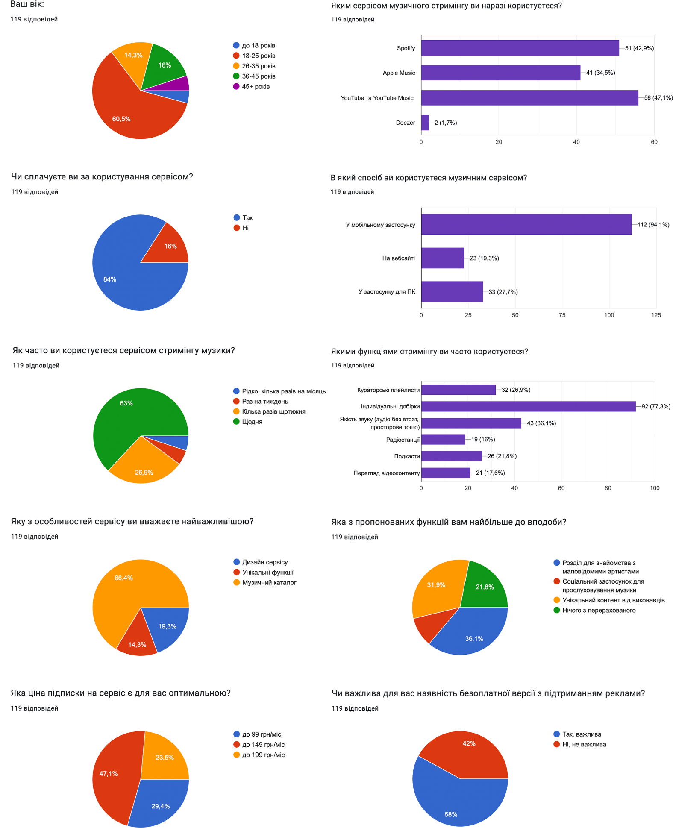

Додаток Б
Бренд-кіт для сервісу стримінгу музики MUSE



Рис 1. Основний варіант логотипу



Рис 2. Альтернативний варіант логотипу



Рис 3. Логотекст



Рис 4. Графічний елемент бренд-айдентики

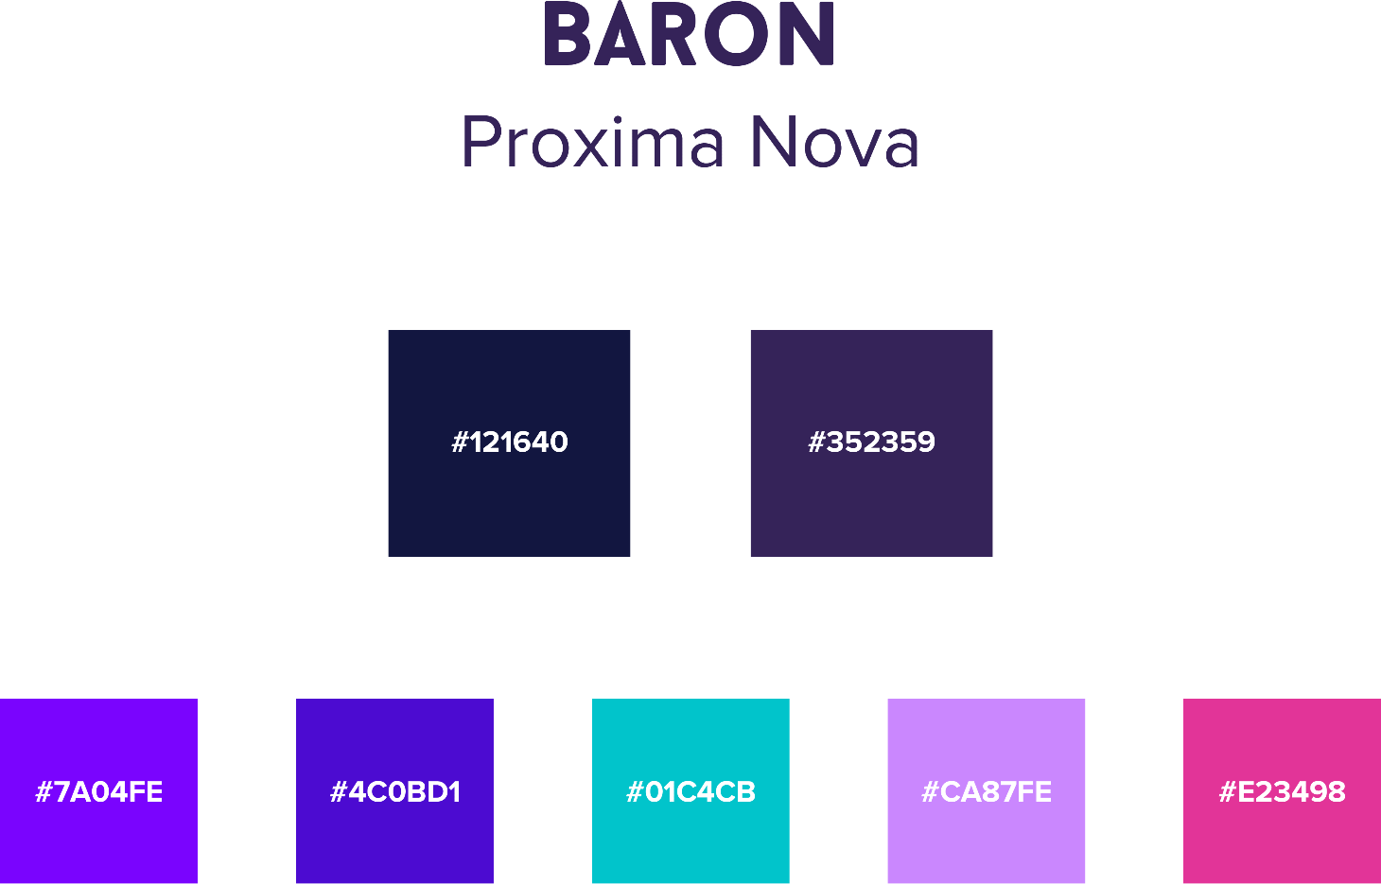

Рис 5. Шрифти та палітра кольорів

Додаток В
Фірмовий лендинг для платформи MUSE

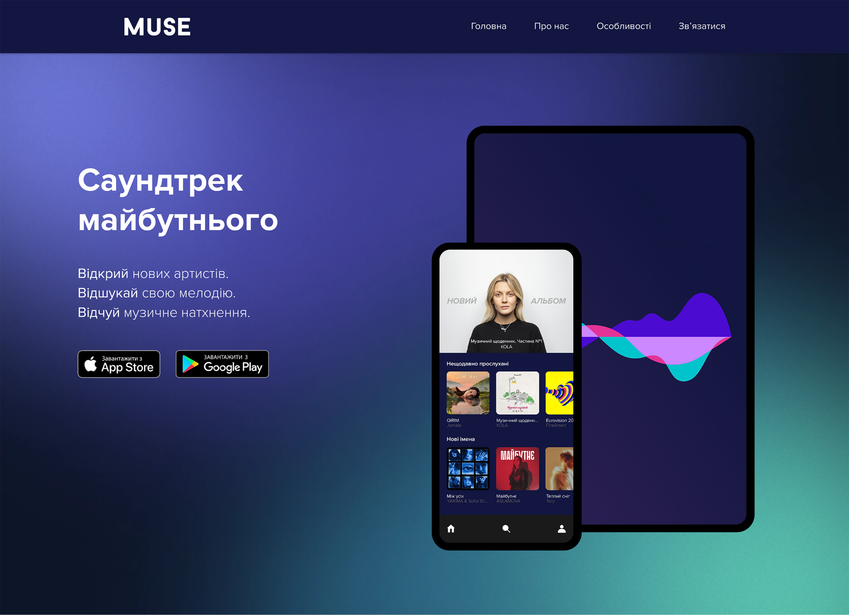
Рис 1. Секція «Головна»

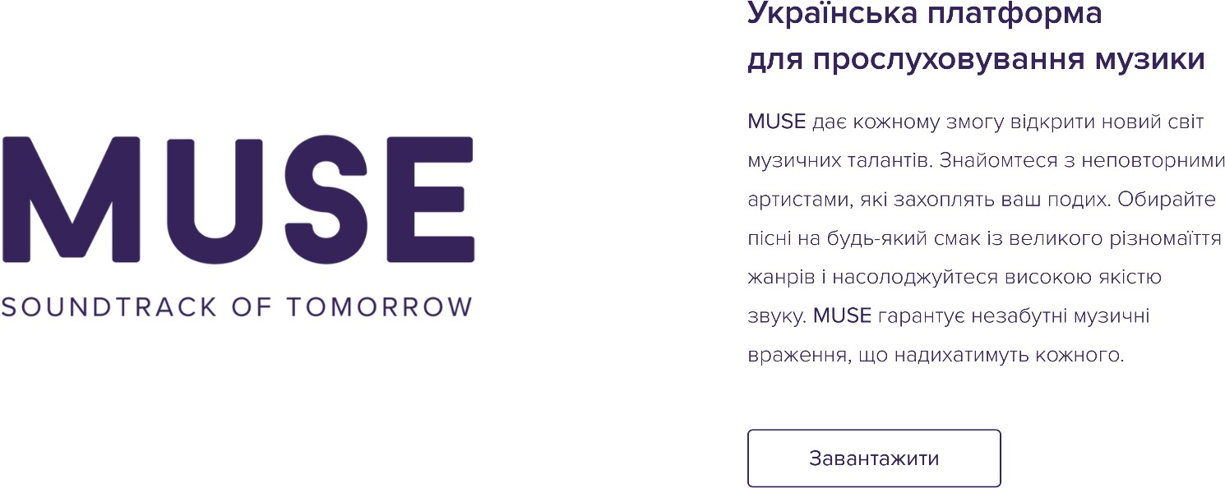

Рис 2. Секція «Про нас»

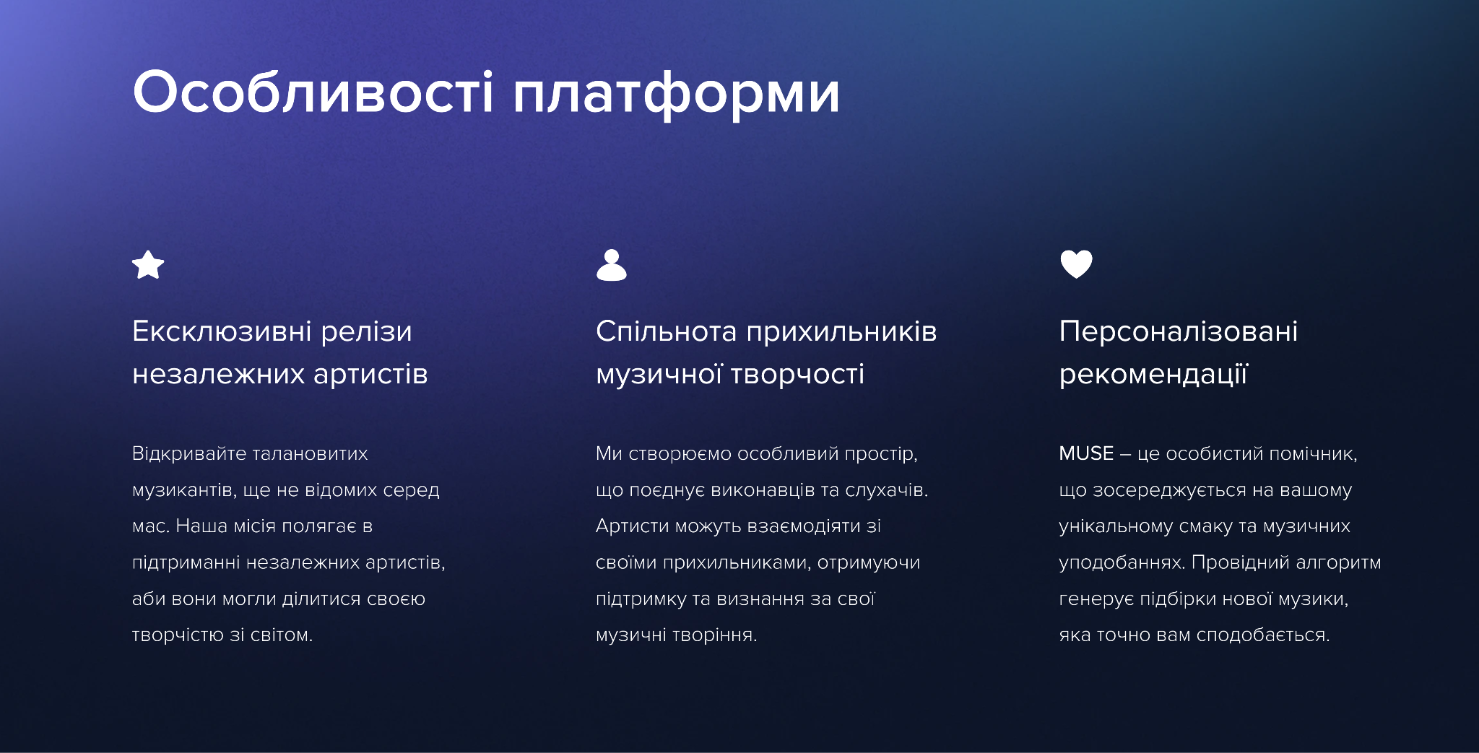

Рис 3. Секція «Особливості»

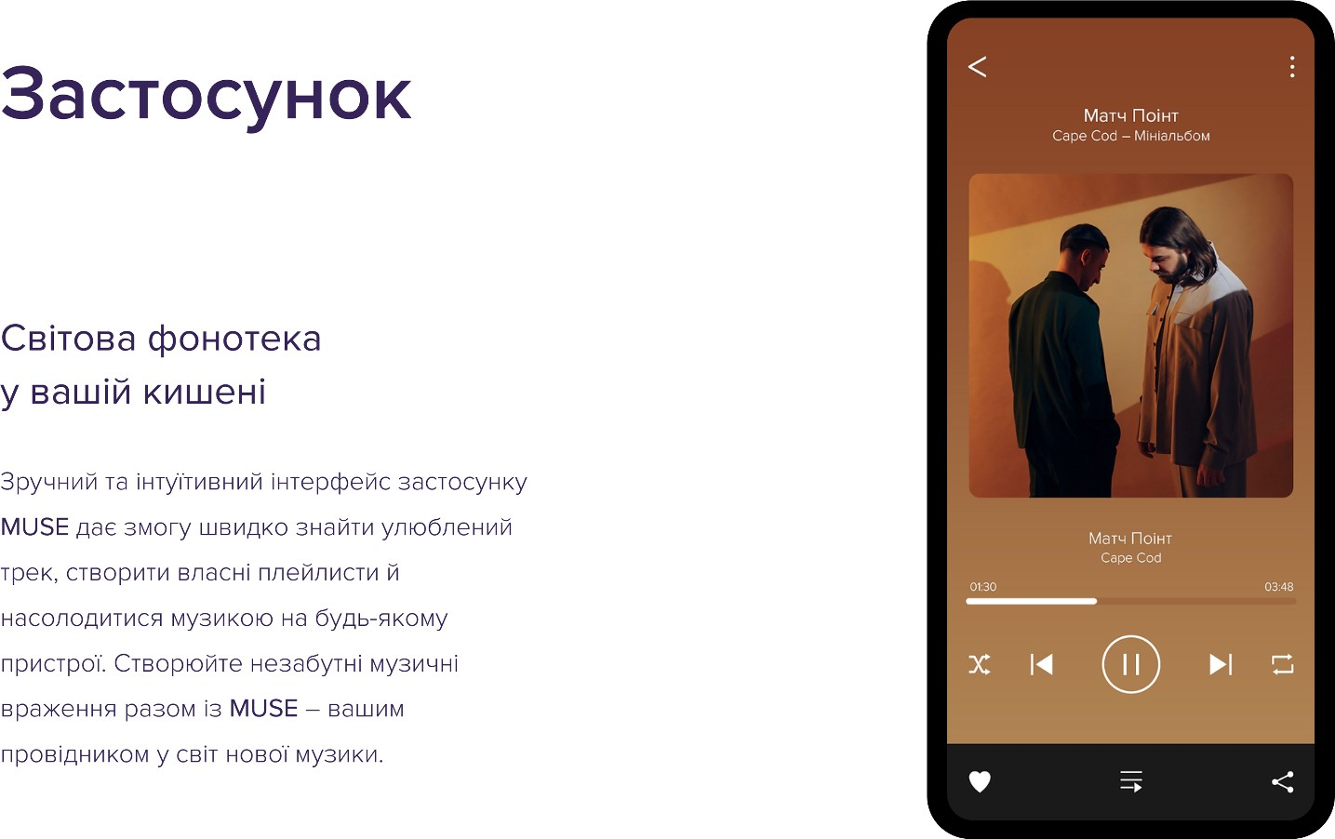

Рис 4. Секція «Застосунок»

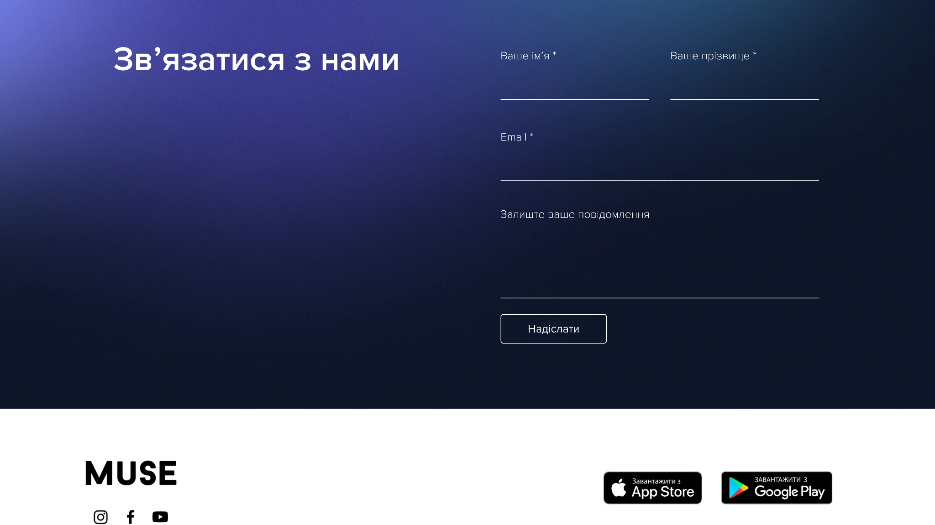

Рис 5. Секція «Звʼязатися»

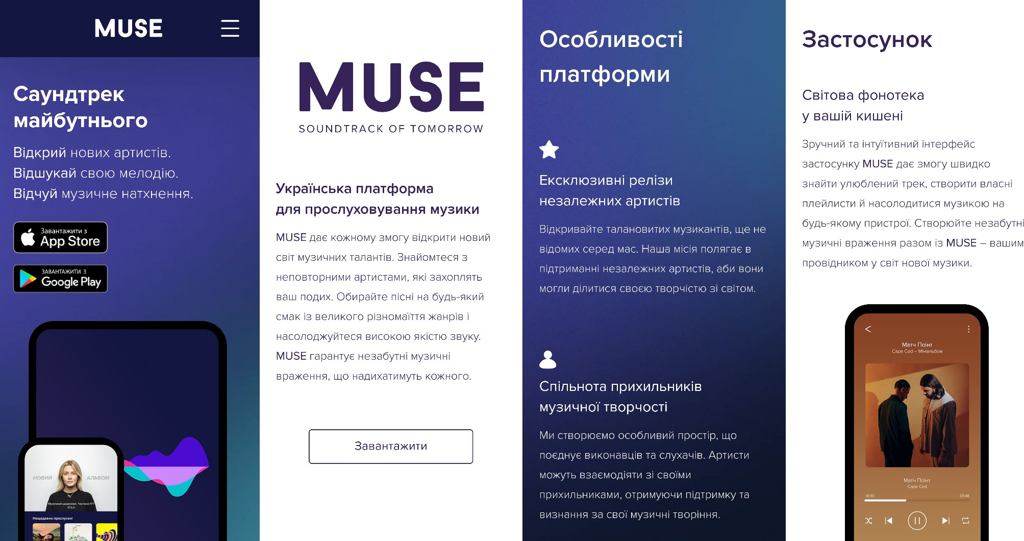
Рис 6. Мобільна версія лендингу

Додаток Г
Контент-план для сторінки MUSE в інстаграмі

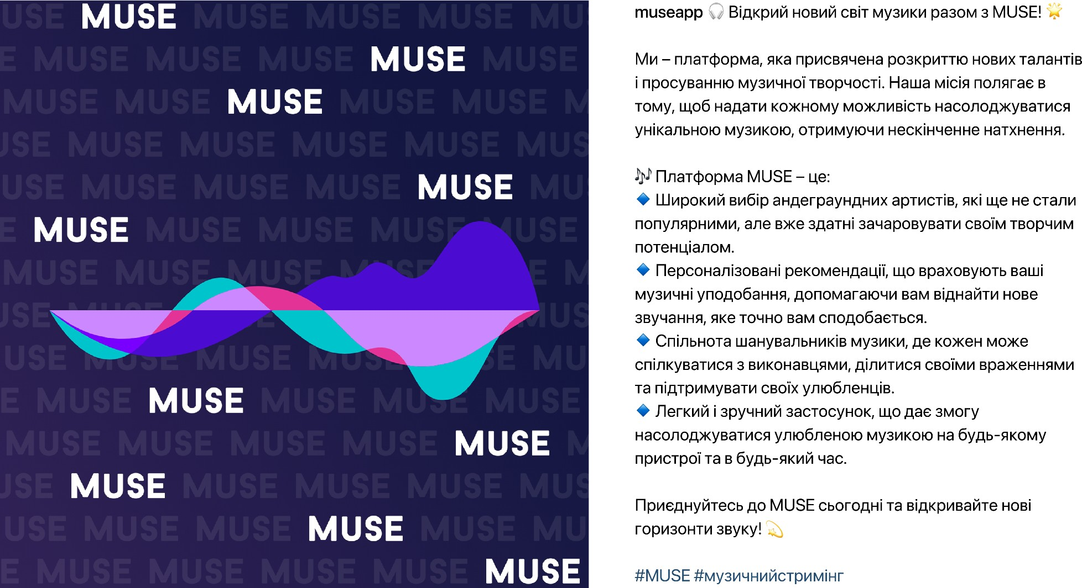

Рис 1. Ввідний пост про платформу



Рис 2. Пост #РелізиMUSE



Рис 3. Пост #НовиниMUSE

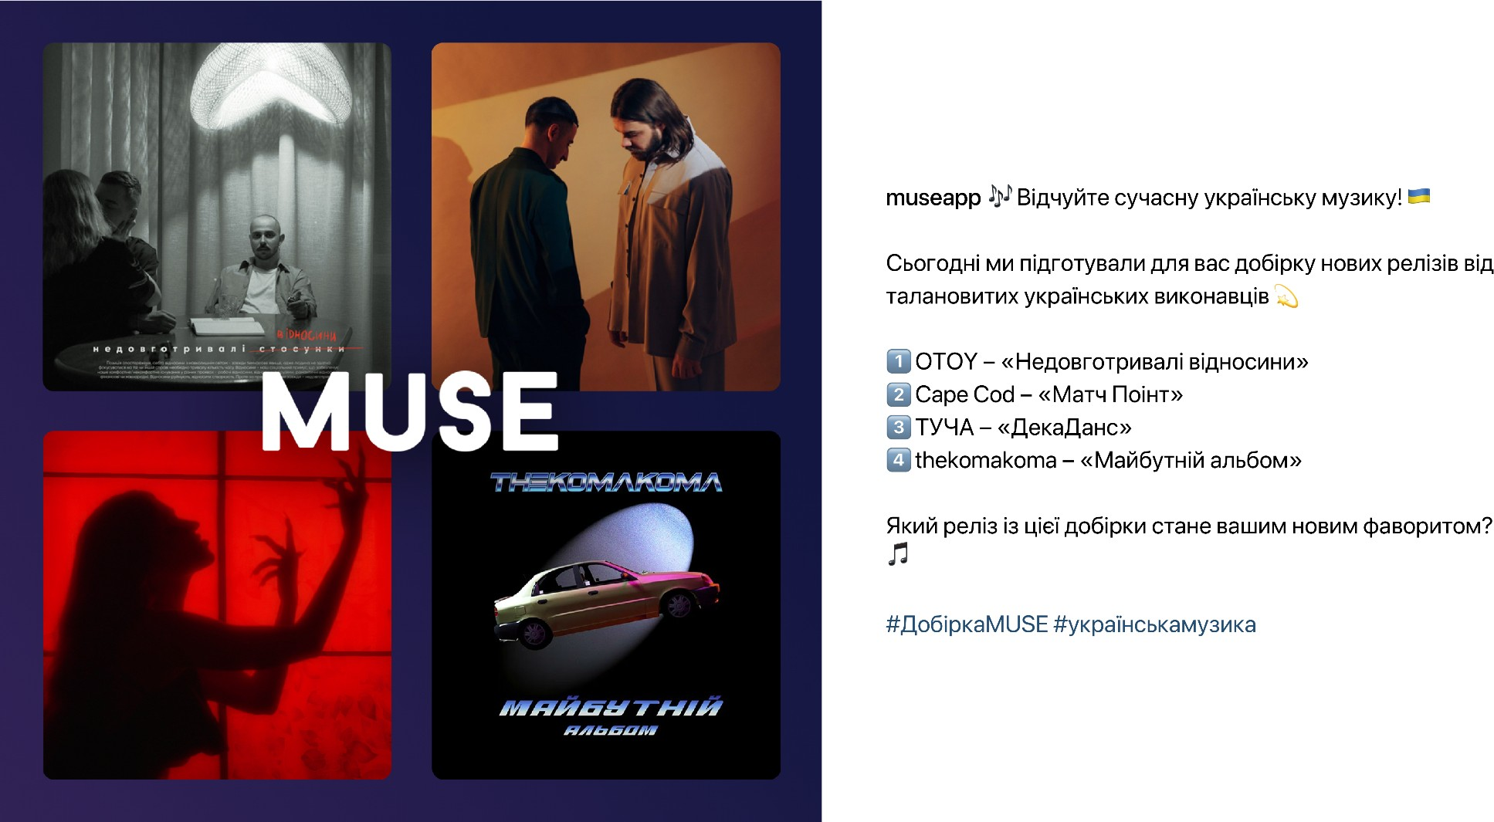

Рис 4. Пост #ДобіркаMUSE

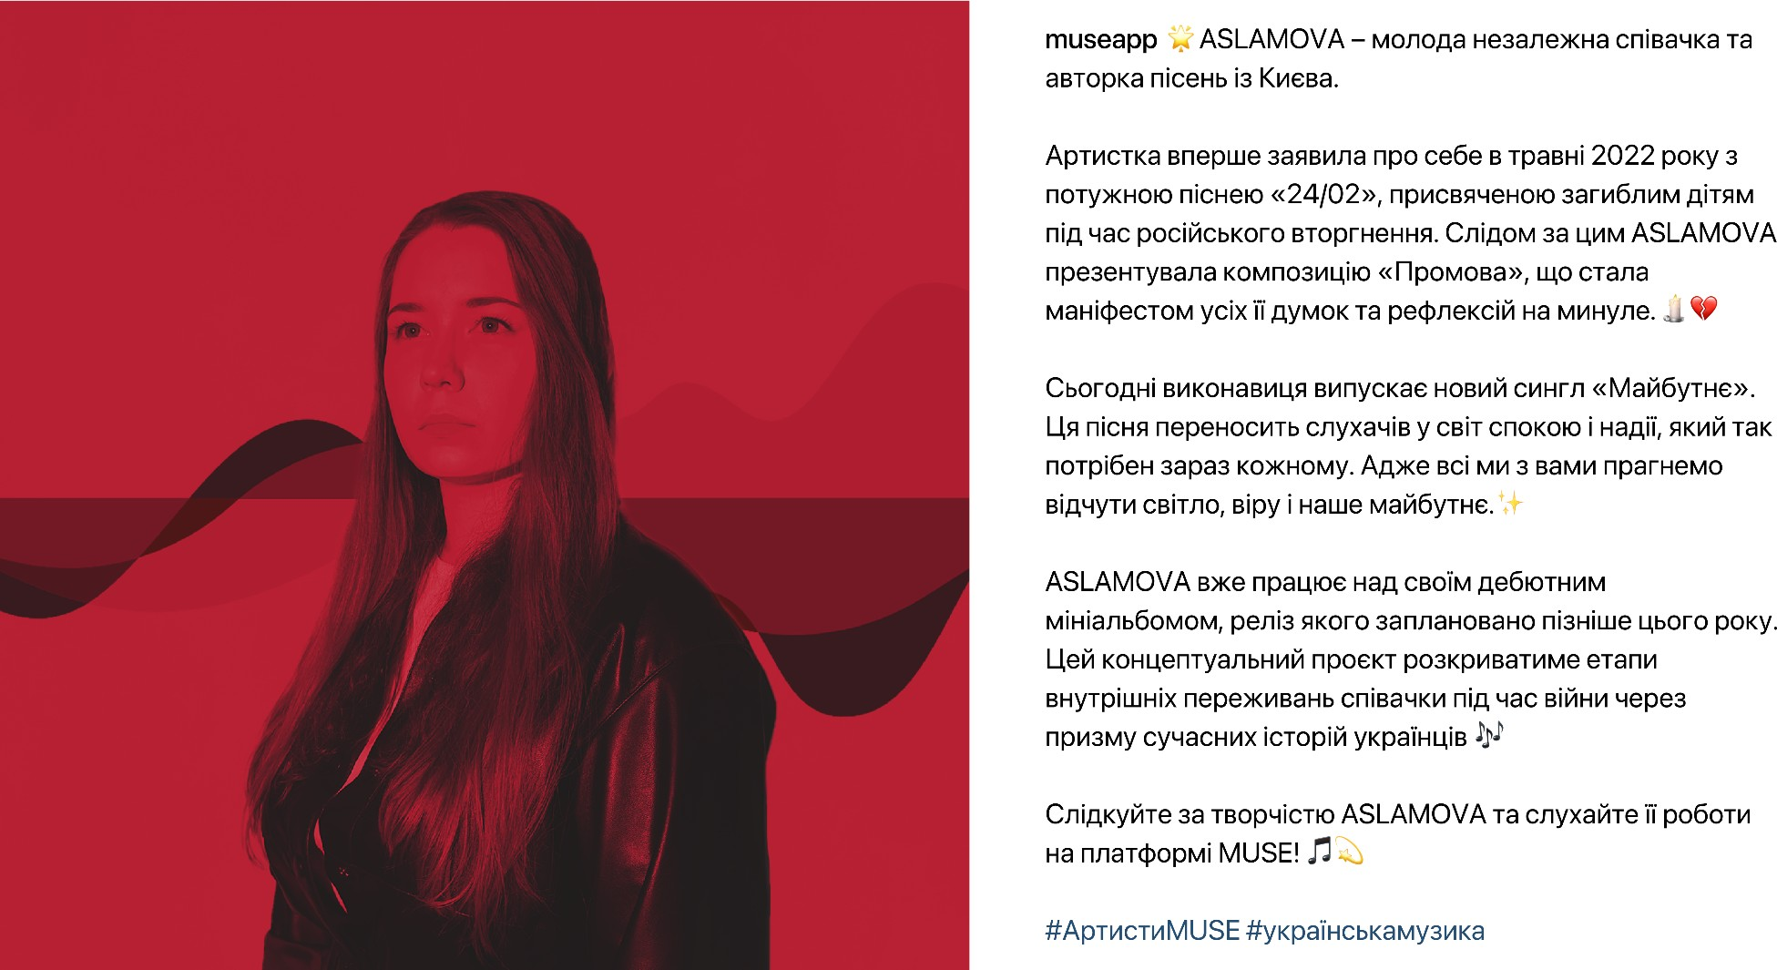

Рис 5. Пост #АртистиMUSE

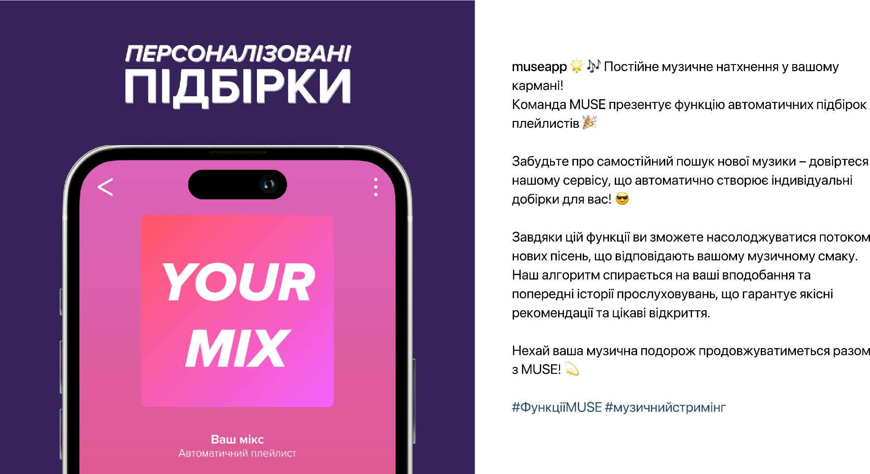

Рис 6. Пост #ФункціїMUSE

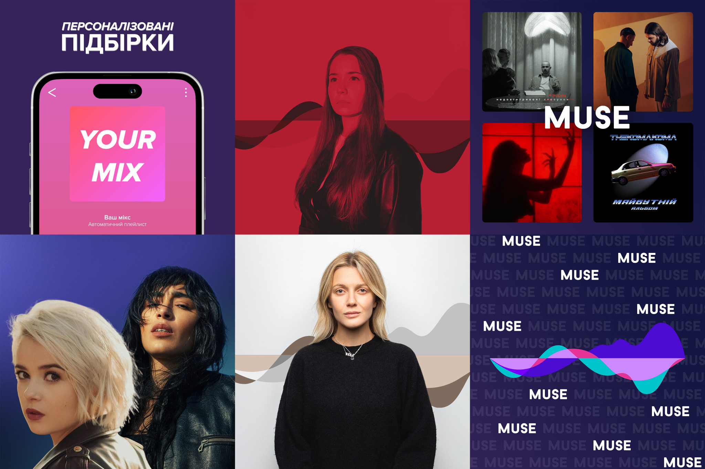
Рис 7. Візуальна сітка інстаграм-сторінки

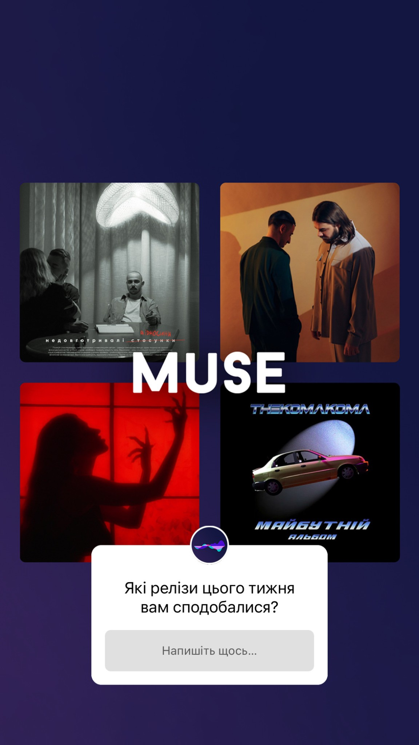
Рис 8. Приклад інтерактивних сторіз

Додаток Д
Кампанія інтернет-реклами для просування платформи MUSE

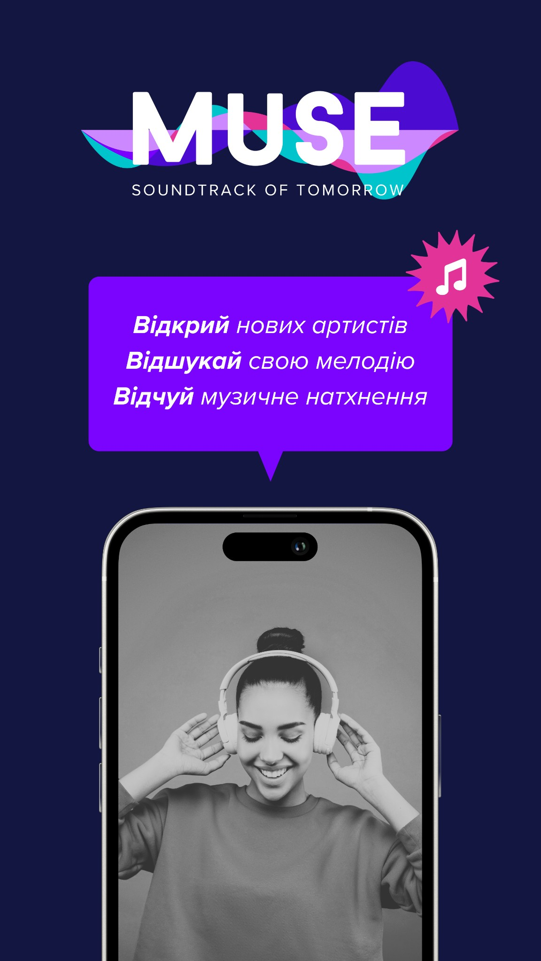
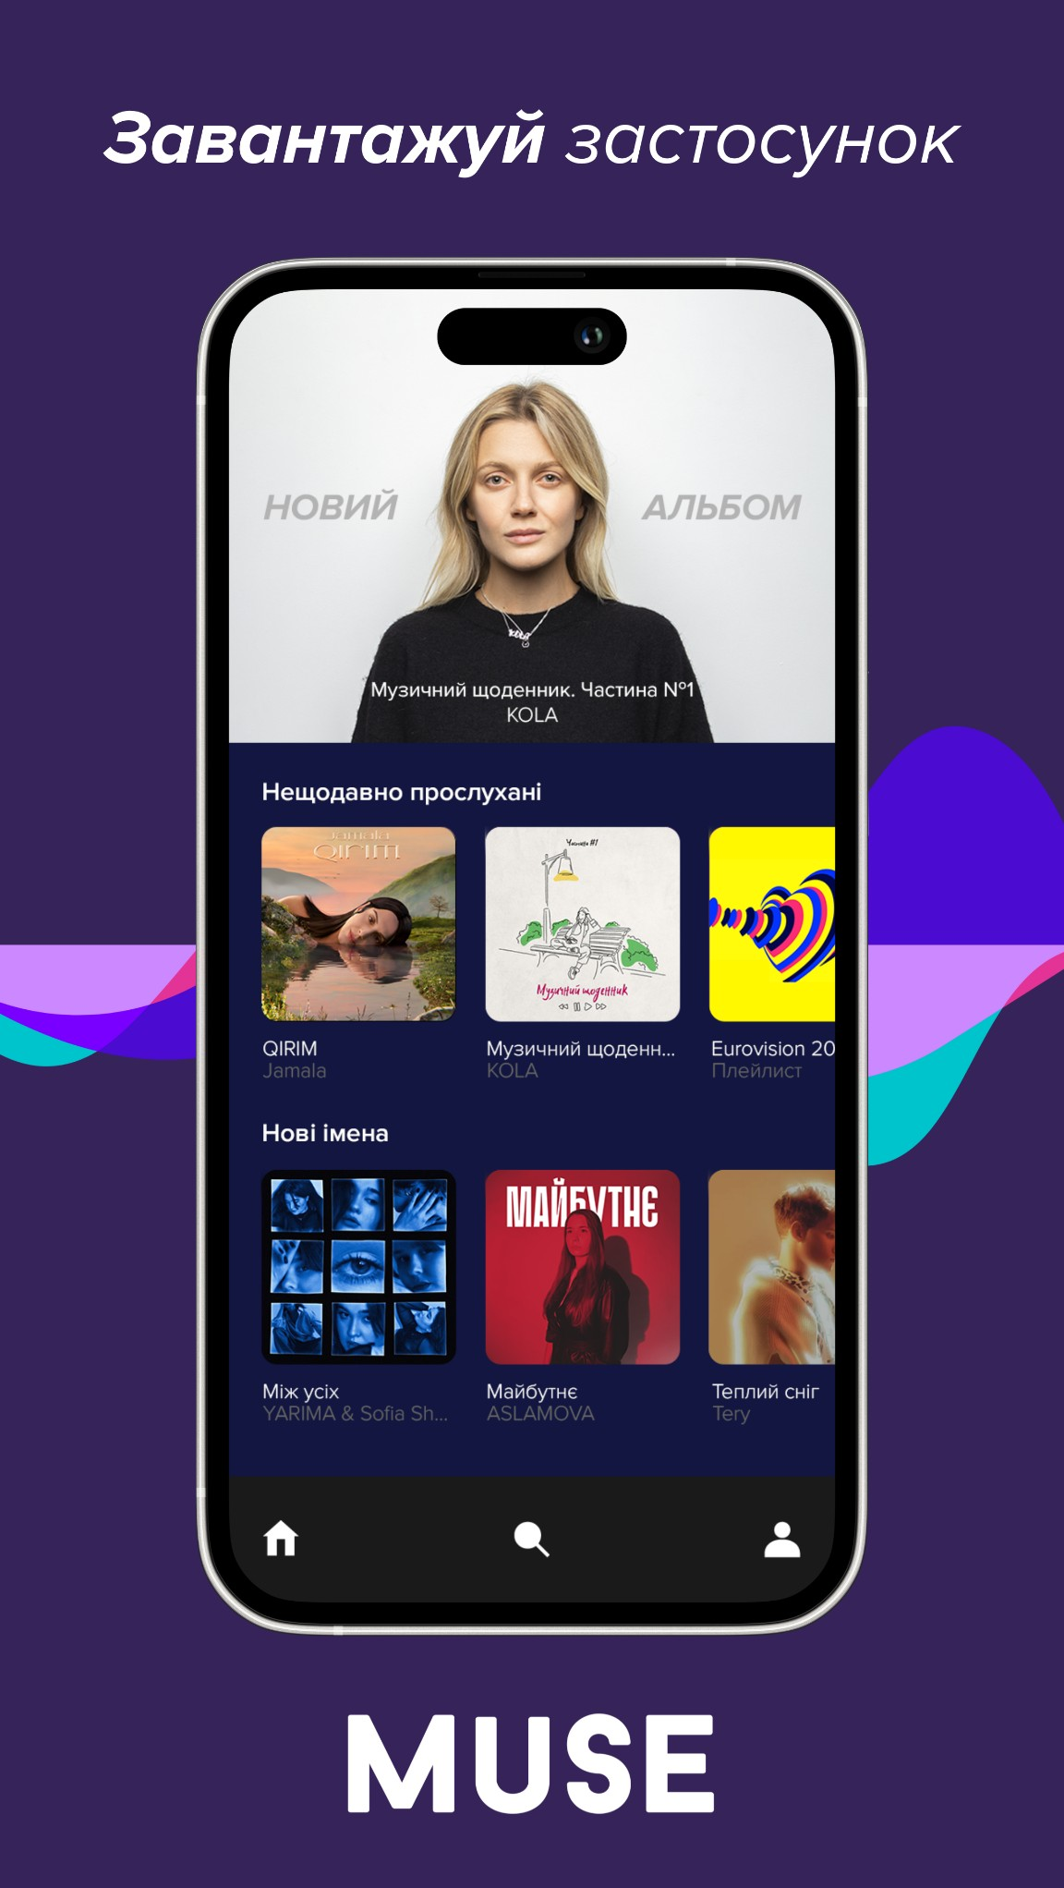
Рис 1. Рекламна сторіз 1 Рис 2. Рекламна сторіз 2

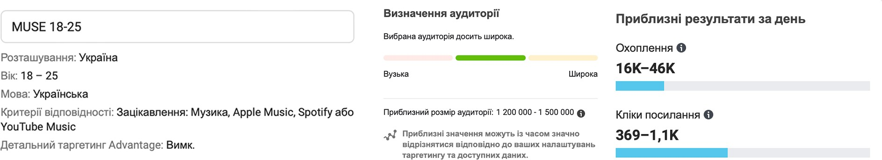

Рис 3. Прогноз результатів кампанії у Facebook Ads

Додаток Е
Кампанія зовнішньої реклами «Хто з них стане твоєю музою?»

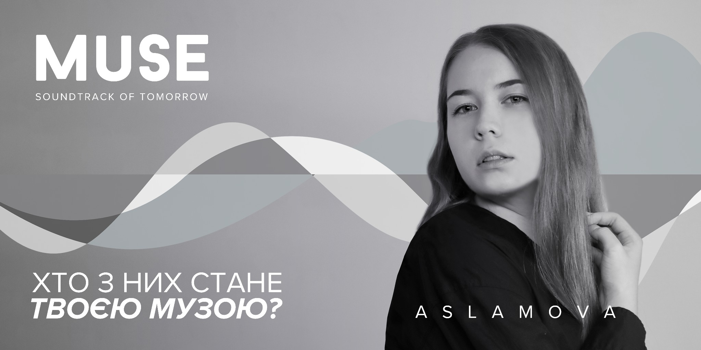
Рис 1. Рекламний банер з ASLAMOVA

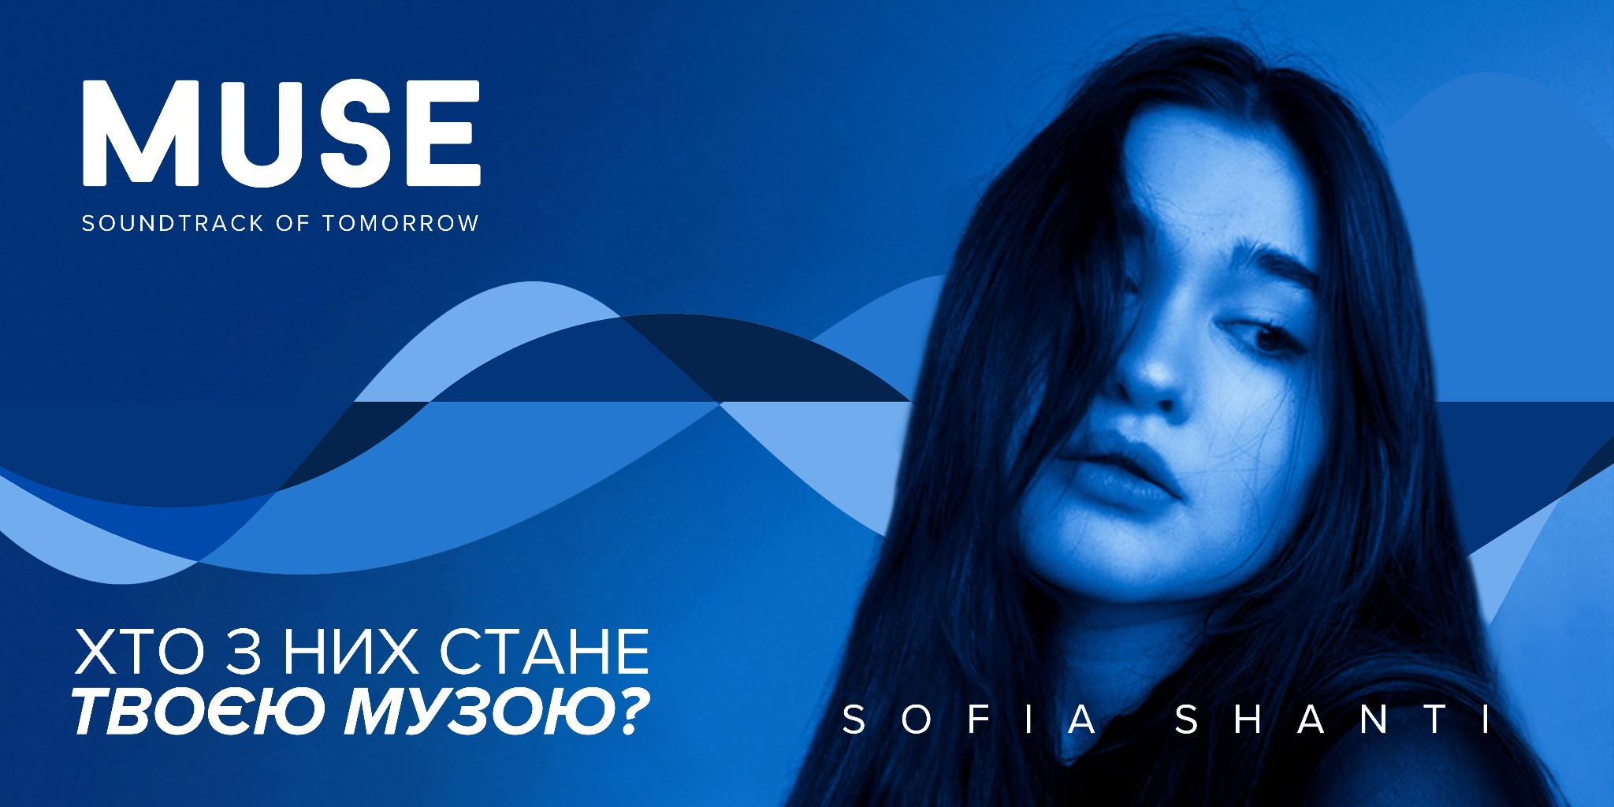
Рис 2. Рекламний банер із Sofia Shanti



Рис 3. Рекламний банер з Tery

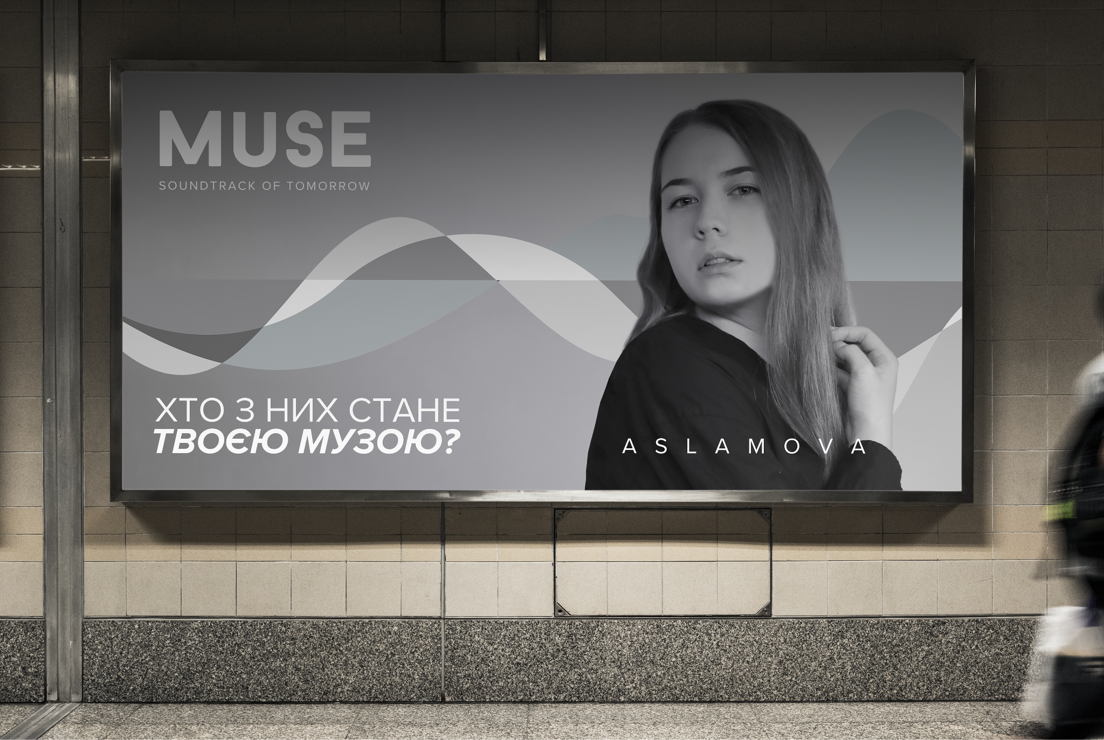
Рис 4. Приклад розташування рекламного банеру

Додаток Ж
Пресреліз для піар-кампанії MUSE

